
český jazyk a literatura
v českých školách v zahraničí
Metodický materiál pro učitele 1. stupně základní školy
FRANTIŠEK BROŽ

Cílem tohoto materiálu je poskytnout českým školám v zahraničí metodickou a didaktickou podporu tak, aby bylo žákům 1. stupně těchto škol umožněno efektivní osvojení znalostí a dovedností z oblasti českého jazyka a literatury. Vzdělávací obsah oblasti Jazyk a jazyková komunikace – český jazyk a literatura není nutné v českých školách v zahraničí kopírovat ve stejném rozsahu jako v podmínkách vzdělávání v České republice. V cizojazyčném prostředí nabývá na významu komunikační a gramotností pojetí výuky českého jazyka a literatury, proto byly pro potřeby tohoto materiálu očekávané výstupy z aktuálního znění RVP ZV (2021) upraveny tak, aby napomáhaly k uplatnění uvedeného pojetí výuky včetně využití inovativních přístupů.
Východiskem metodického materiálu je tedy implementované znění očekávaných výstupů pro potřeby českých škol v zahraničí, a to při zachování rámcového vymezení učiva v souladu s RVP ZV. Metodický materiál je orientován na očekávané výstupy na konci 2. období 1. stupně ZŠ v návaznosti na výstupy 1. období 1. stupně. Očekávané výstupy jsou formulovány tak, aby umožňovaly v široké míře zapojení inovativních prvků do výuky. Jsou uvozeny úvodním metodickým ukotvením, které zdůvodňuje potřebnost pro vzdělávání v českých školách v zahraničí, ukazuje návaznost na jiné výstupy, uvádí doporučené učivo, vhodné didaktické metody a způsoby hodnocení a odkazuje na vybrané využitelné digitální zdroje. Očekávané výstupy pro české školy v zahraničí jsou doplněny pracovními listy, jejichž zaměření napomáhá osvojení daných výstupů. Pracovní listy jsou koncipovány pro práci ve výuce v určitém časovém prostoru, jehož přesnější definování stanovuje vyučující podle potřeb výuky v dané třídě. Při předpokladu vysoké míry individuálních odchylek mezi jednotlivými českými školami v zahraničí pracovní listy ponechávají vyučujícím dostatek prostoru k jejich využití v různých ročnících se zohledněním učebního pokroku žáků v podmínkách konkrétních škol. Pracovní listy jsou určeny k rozvoji dovedností spadajících pod očekávané výsledky učení, případně k monitorování dosažené úrovně osvojení v daném okamžiku, nikoli pro hodnocení výsledků vzdělávání. Mají ilustrativní charakter, tzn. ukazují příklady možných činností přispívajících k naplnění očekávaného výstupu.
Z důvodu jednodušší orientace v metodickém materiálu jsou pracovní listy identifikovány vedle kódu, který je přiřazuje očekávaným výstupům, také jejich zkráceným pojmenováním vystihujícím základní charakter očekávaného výstupu ve spojení s učivem:
Výstup: ZAHR-ČJL-5-1-01 čte s porozuměním přiměřeně náročné texty
Pracovní list: Čtení s porozuměním
Výstup: ZAHR-ČJL-5-1-02 rozlišuje podstatné a nepodstatné informace, zaznamenává je, reprodukuje obsah přiměřeně složitého sdělení, podstatné informace si zapamatuje
Pracovní list: Práce s informacemi
Výstup: ZAHR-ČJL-5-1-03 rozpozná manipulativní komunikaci
Pracovní list: Manipulace
Výstup: ZAHR-ČJL-5-1-04 vyjadřuje se kultivovaně a přiměřeně vzhledem ke komunikační situaci, pracuje se svým hlasem
Pracovní list: Vyjadřování
Výstup: ZAHR-ČJL-5-1-05 píše jednoduché, obsahově srozumitelné i formálně správné texty s případným využitím digitálních technologií
Pracovní list: Tvorba textu
Výstup: ZAHR-ČJL-5-2-01 rozumí významům slov a porovnává je
Pracovní list: Význam slov
Výstup: ZAHR-ČJL-5-2-02 porozumí stavbě slov
Pracovní list: Stavba slov
Výstup: ZAHR-ČJL-5-2-03 vyjadřuje se jazykově správně vzhledem ke komunikační situaci a vlastním osvojeným dovednostem, rozlišuje nespisovné tvary slov
Pracovní list: Komunikační situace
Výstup: ZAHR-ČJL-5-2-04 orientuje se v základech výstavby věty jednoduché a souvětí, určuje základní skladební dvojici
Pracovní list: Skladba
Výstup: ZAHR-ČJL-5-2-05 ovládá lexikální pravopis a základy morfologického a syntaktického pravopisu
Pracovní list: Pravopis
Výstup: ZAHR-ČJL-5-2-06 ověřuje správnost použitých jazykových jevů
Pracovní list: Ověření správnosti
Výstup: ZAHR-ČJL-5-3-01 vyjadřuje a zaznamenává své dojmy z četby s využitím elementárních literárních pojmů
Pracovní list: Dojmy z četby
Výstup: ZAHR-ČJL-5-3-02 reprodukuje volně text podle svých schopností
Pracovní list: Reprodukce textu
Výstup: ZAHR-ČJL-5-3-03 vytváří vlastní texty
Pracovní list: Vlastní literární text
Výstup: ZAHR-ČJL-5-3-04 rozšiřuje průběžně své čtenářské portfolio
Pracovní list: Čtenářské portfolio

Většina pracovních listů obsahuje otevřené úlohy se širokou odpovědí, což znamená, že není možné u nich uvádět výčet správných řešení. Správná řešení úloh jsou uvedena pouze tam, kde to povaha zadání úlohy umožňuje. Pracovní listy Tvorba textu a Vlastní literární text jsou předkládány v několika úrovních obtížnosti, aby bylo možné s pracovními listy cíleně pracovat podle individuálních momentálních schopností žáků. Zároveň slouží jako inspirace pro učitele, kteří samostatně tvoří gradované pracovní listy.

Český jazyk a literatura – úprava očekávaných výstupů pro české školy v zahraničí
Ročník: 1.–5.

KOMUNIKAČNÍ A SLOHOVÁ VÝCHOVA
1. období
Implementace výstupů na úrovni školy – žák: | Výstupy podle RVP ZV – žák:
ZAHR-ČJL-3-1-01 čte s porozuměním texty přiměřeného rozsahu a náročnosti  ZAHR-ČJL-3-1-02 ovládá základní principy respektující komunikace  ZAHR-ČJL-3-1-03 vyjadřuje se kultivovaně a přiměřeně vzhledem ke komunikační situaci  ZAHR-ČJL-3-1-04 vyjadřuje v písemném i mluveném projevu krátká/jednoduchá sdělení  ZAHR-ČJL-3-1-05 sleduje dějovou linii jednoduchého příběhu | ČJL-3-1-01 plynule čte s porozuměním texty přiměřeného rozsahu a náročnosti
 | ČJL-3-1-02 porozumí písemným nebo mluveným pokynům přiměřené složitosti
 | ČJL-3-1-03 respektuje základní komunikační pravidla v rozhovoru
 | ČJL-3-1-04 pečlivě vyslovuje, opravuje svou nesprávnou nebo nedbalou výslovnost
 | ČJL-3-1-05 v krátkých mluvených projevech správně dýchá a volí vhodné tempo řeči
 | ČJL-3-1-06 volí vhodné verbální i nonverbální prostředky řeči v běžných školních i mimoškolních situacích
 | ČJL-3-1-07 na základě vlastních zážitků tvoří krátký mluvený projev
 | ČJL-3-1-08 zvládá základní hygienické návyky spojené se psaním
 | ČJL-3-1-09 píše správné tvary písmen a číslic, správně spojuje písmena i slabiky; kontroluje vlastní písemný projev
 | ČJL-3-1-10 píše věcně i formálně správně jednoduchá sdělení
 | ČJL-3-1-11 seřadí ilustrace podle dějové posloupnosti a vypráví podle nich jednoduchý příběh

2. období
ZAHR-ČJL-5-1-01 čte s porozuměním přiměřeně náročné texty  ZAHR-ČJL-5-1-02 rozlišuje podstatné a nepodstatné informace, zaznamenává je, reprodukuje obsah přiměřeně složitého sdělení, podstatné informace si zapamatuje  ZAHR-ČJL-5-1-03 rozpozná manipulativní komunikaci  ZAHR-ČJL-5-1-04 vyjadřuje se kultivovaně a přiměřeně vzhledem ke komunikační situaci, pracuje se svým hlasem  ZAHR-ČJL-5-1-05 píše jednoduché, obsahově srozumitelné i formálně správné texty s případným využitím digitálních technologií | ČJL-5-1-01 čte s porozuměním přiměřeně náročné texty potichu i nahlas
 | ČJL-5-1-02 rozlišuje podstatné a okrajové informace v textu vhodném pro daný věk, podstatné informace zaznamenává
 | ČJL-5-1-03 posuzuje úplnost či neúplnost jednoduchého sdělení
 | ČJL-5-1-04 reprodukuje obsah přiměřeně složitého sdělení a zapamatuje si z něj podstatná fakta
 | ČJL-5-1-05 vede správně dialog, telefonický rozhovor, zanechá vzkaz na záznamníku
 | ČJL-5-1-06 rozpoznává manipulativní komunikaci v reklamě
 | ČJL-5-1-07 volí náležitou intonaci, přízvuk, pauzy a tempo podle svého komunikačního záměru
 | ČJL-5-1-08 rozlišuje spisovnou a nespisovnou výslovnost a vhodně ji užívá podle komunikační situace
 | ČJL-5-1-09 píše správně po stránce obsahové i formální jednoduché komunikační žánry
 | ČJL-5-1-10 sestaví osnovu vyprávění a na jejím základě vytváří krátký mluvený nebo písemný projev s dodržením časové posloupnosti

JAZYKOVÁ VÝCHOVA
1. období
Implementace výstupů na úrovni školy – žák: | Výstupy podle RVP ZV – žák:
ZAHR-ČJL-3-2-01 rozlišuje zvukovou a grafickou podobu slova, člení slova na hlásky, odlišuje dlouhé a krátké samohlásky  ZAHR-ČJL-3-2-02 porozumí významům slov a porovnává je  ZAHR-ČJL-3-2-03 porovnává a třídí slova podle zobecněného významu – děj, věc, okolnost, vlastnost  ZAHR-ČJL-3-2-04 vyjadřuje se jazykově správně vzhledem ke komunikační situaci a vlastním osvojeným dovednostem  ZAHR-ČJL-3-2-05 píše správně pravopisné jevy uvedené v RVP a odůvodňuje je | ČJL-3-2-01 rozlišuje zvukovou a grafickou podobu slova, člení slova na hlásky, odlišuje dlouhé a krátké samohlásky
 | ČJL-3-2-02 porovnává významy slov, zvláště slova opačného významu a slova významem souřadná, nadřazená a podřazená, vyhledá v textu slova příbuzná
 | ČJL-3-2-03 porovnává a třídí slova podle zobecněného významu – děj, věc, okolnost, vlastnost
 | ČJL-3-2-04 rozlišuje slovní druhy v základním tvaru
 | ČJL-3-2-05 užívá v mluveném projevu správné gramatické tvary podstatných jmen, přídavných jmen a sloves
 | ČJL-3-2-06 spojuje věty do jednodušších souvětí vhodnými spojkami a jinými spojovacími výrazy
 | ČJL-3-2-07 rozlišuje v textu druhy vět podle postoje mluvčího a k jejich vytvoření volí vhodné jazykové i zvukové prostředky
 | ČJL-3-2-08 odůvodňuje a píše správně: i/y po tvrdých a měkkých souhláskách i po obojetných souhláskách ve vyjmenovaných slovech; dě, tě, ně, ú/ů, bě, pě, vě, mě – mimo morfologický šev; velká písmena na začátku věty a v typických případech vlastních jmen osob, zvířat a místních pojmenování

2. období
Implementace výstupů na úrovni školy – žák: | Výstupy podle RVP ZV – žák:
ZAHR-ČJL-5-2-01 rozumí významům slov a porovnává je  ZAHR-ČJL-5-2-02 porozumí stavbě slov  ZAHR-ČJL-5-2-03 vyjadřuje se jazykově správně vzhledem ke komunikační situaci a vlastním osvojeným dovednostem, rozlišuje nespisovné tvary slov  ZAHR-ČJL-5-2-04 orientuje se v základech výstavby věty jednoduché a souvětí, určuje základní skladební dvojici  ZAHR-ČJL-5-2-05 ovládá lexikální pravopis a základy morfologického a syntaktického pravopisu  ZAHR-ČJL-5-2-06 ověřuje správnost použitých jazykových jevů | ČJL-5-2-01 porovnává významy slov, zvláště slova stejného nebo podobného významu a slova vícevýznamová
 | ČJL-5-2-02 rozlišuje ve slově kořen, část příponovou, předponovou a koncovku
 | ČJL-5-2-03 určuje slovní druhy plnovýznamových slov a využívá je v gramaticky správných tvarech ve svém mluveném projevu
 | ČJL-5-2-04 rozlišuje slova spisovná a jejich nespisovné tvary
 | ČJL-5-2-05 vyhledává základní skladební dvojici a v neúplné základní skladební dvojici označuje základ věty
 | ČJL-5-2-06 odlišuje větu jednoduchou a souvětí, vhodně změní větu jednoduchou v souvětí
 | ČJL-5-2-07 užívá vhodných spojovacích výrazů, podle potřeby projevu je obměňuje
 | ČJL-5-2-08 píše správně i/y ve slovech po obojetných souhláskách
 | ČJL-5-2-09 zvládá základní příklady syntaktického pravopisu

LITERÁRNÍ VÝCHOVA
1. období
Implementace výstupů na úrovni školy – žák | Výstupy podle RVP ZV – žák:
ZAHR-ČJL-3-3-01 čte literární texty přiměřené věku a reprodukuje je  ZAHR-ČJL-3-3-02 vyjadřuje své pocity z přečteného textu  ZAHR-ČJL-3-3-03 pracuje tvořivě s literárním textem | ČJL-3-3-01 čte a přednáší zpaměti ve vhodném frázování a tempu literární texty přiměřené věku
 | ČJL-3-3-02 vyjadřuje své pocity z přečteného textu
 | ČJL-3-3-03 rozlišuje vyjadřování v próze a ve verších, odlišuje pohádku od ostatních vyprávění
 | ČJL-3-3-04 pracuje tvořivě s literárním textem podle pokynů učitele a podle svých schopností

2. období
Implementace výstupů na úrovni školy – žák: | Výstupy podle RVP ZV – žák:
ZAHR-ČJL-5-3-01 vyjadřuje a zaznamenává své dojmy z četby s využitím elementárních literárních pojmů  ZAHR-ČJL-5-3-02 reprodukuje volně text podle svých schopností  ZAHR-ČJL-5-3-03 vytváří vlastní texty  ZAHR-ČJL-5-3-04 rozšiřuje průběžně své čtenářské portfolio | ČJL-5-3-01 vyjadřuje své dojmy z četby a zaznamenává je
 | ČJL-5-3-02 volně reprodukuje text podle svých schopností, tvoří vlastní literární text na dané téma
 | ČJL-5-3-03 rozlišuje různé typy uměleckých a neuměleckých textů
 | ČJL-5-3-04 při jednoduchém rozboru literárních textů používá elementární literární pojmy

Očekávané výstupy s metodickým ukotvením a pracovními listy
METODICKÉ UKOTVENÍ OČEKÁVANÉHO VÝSTUPU
Očekávaný výstup pro české školy v zahraničí:
ZAHR-ČJL-5-1-01 čte s porozuměním přiměřeně náročné texty
Očekávaný výstup pro zahraniční školy odvozen od RVP ZV:
ČJL-5-1-01 čte s porozuměním přiměřeně náročné texty potichu i nahlas

Zdůvodnění potřebnosti očekávaného výstupu pro výuku češtiny v zahraničí:
- Osvojení dovednosti čtení s porozuměním je základním předpokladem pro úspěšný průběh dalšího vzdělávání žáka. Číst a rozumět čtenému spoluvytváří primární gramotnost, od níž se odvíjí potenciál rozvoje žáka v dalších dovednostech. Čtení s porozuměním je velmi úzce provázáno s prací s informacemi, oba výstupy se prolínají.
Při osvojování výstupu se uplatňuje návaznost na očekávané výstupy:
- ZAHR-ČJL-3-1-01 čte s porozuměním texty přiměřeného rozsahu a náročnosti; tzn. odvozeného výstupu od očekávaných výstupů v RVP ZV:
  - ČJL-3-1-01 plynule čte s porozuměním texty přiměřeného rozsahu a náročnosti
  - ČJL-3-1-02 porozumí písemným nebo mluveným pokynům přiměřené složitosti
- ZAHR-ČJL-3-1-05 sleduje dějovou linii jednoduchého příběhu; tzn. odvozeného výstupu od očekávaného výstupu v RVP ZV:
  - ČJL-3-1-11 seřadí ilustrace podle dějové posloupnosti a vypráví podle nich jednoduchý příběh
Osvojení očekávaného výstupu znamená, že žák:
- čte nahlas přiměřeně náročný text;
- čte potichu přiměřeně náročný text;
- vyjadřuje vlastními slovy obsah přečteného textu;
- sestaví části lineárního/nelineárního textu podle dějové posloupnosti / textové návaznosti;
- vysvětlí význam částí textu;
- řeší úlohy ověřující dovednost čtení s porozuměním, odvozené od výchozích textů;
- porozumí základní potřebné jazykovědné terminologii (učení probíhá od dovedností k terminologii, nikoli naopak)
Učivo: text a jeho čtení
Základní metodická doporučení:
- preference komunikačního pojetí výuky;
- aktivní zapojení žáků;
- využití různých typů komunikace;
- maximální variabilita výukových metod;
- využití lineárních i nelineárních textů;
- využití digitálních materiálů a zdrojů;
- lingvistická terminologie není cílem výuky
Doporučení k hodnocení:
- formativní hodnocení (průběžné) ze strany učitele;
- sebehodnocení žáků (podle stanovených kritérií);
- žákovské portfolio (nástroj ke sledování pokroku);
- nástroje k ověření výsledků vzdělávání (pro vyjádření sumativního hodnocení)

Doporučené zdroje:
https://edu.ceskatelevize.cz/hledani?stranka=2&q=%C4%8Dten%C3%AD+s+porozum%C4%9Bn%C3%ADm&tab=videa
https://www.umimecesky.cz/porozumeni
https://www.gramar.in/cs/category.php?category=por

5.1.01 Čtení s porozuměním

Rozumíme textu
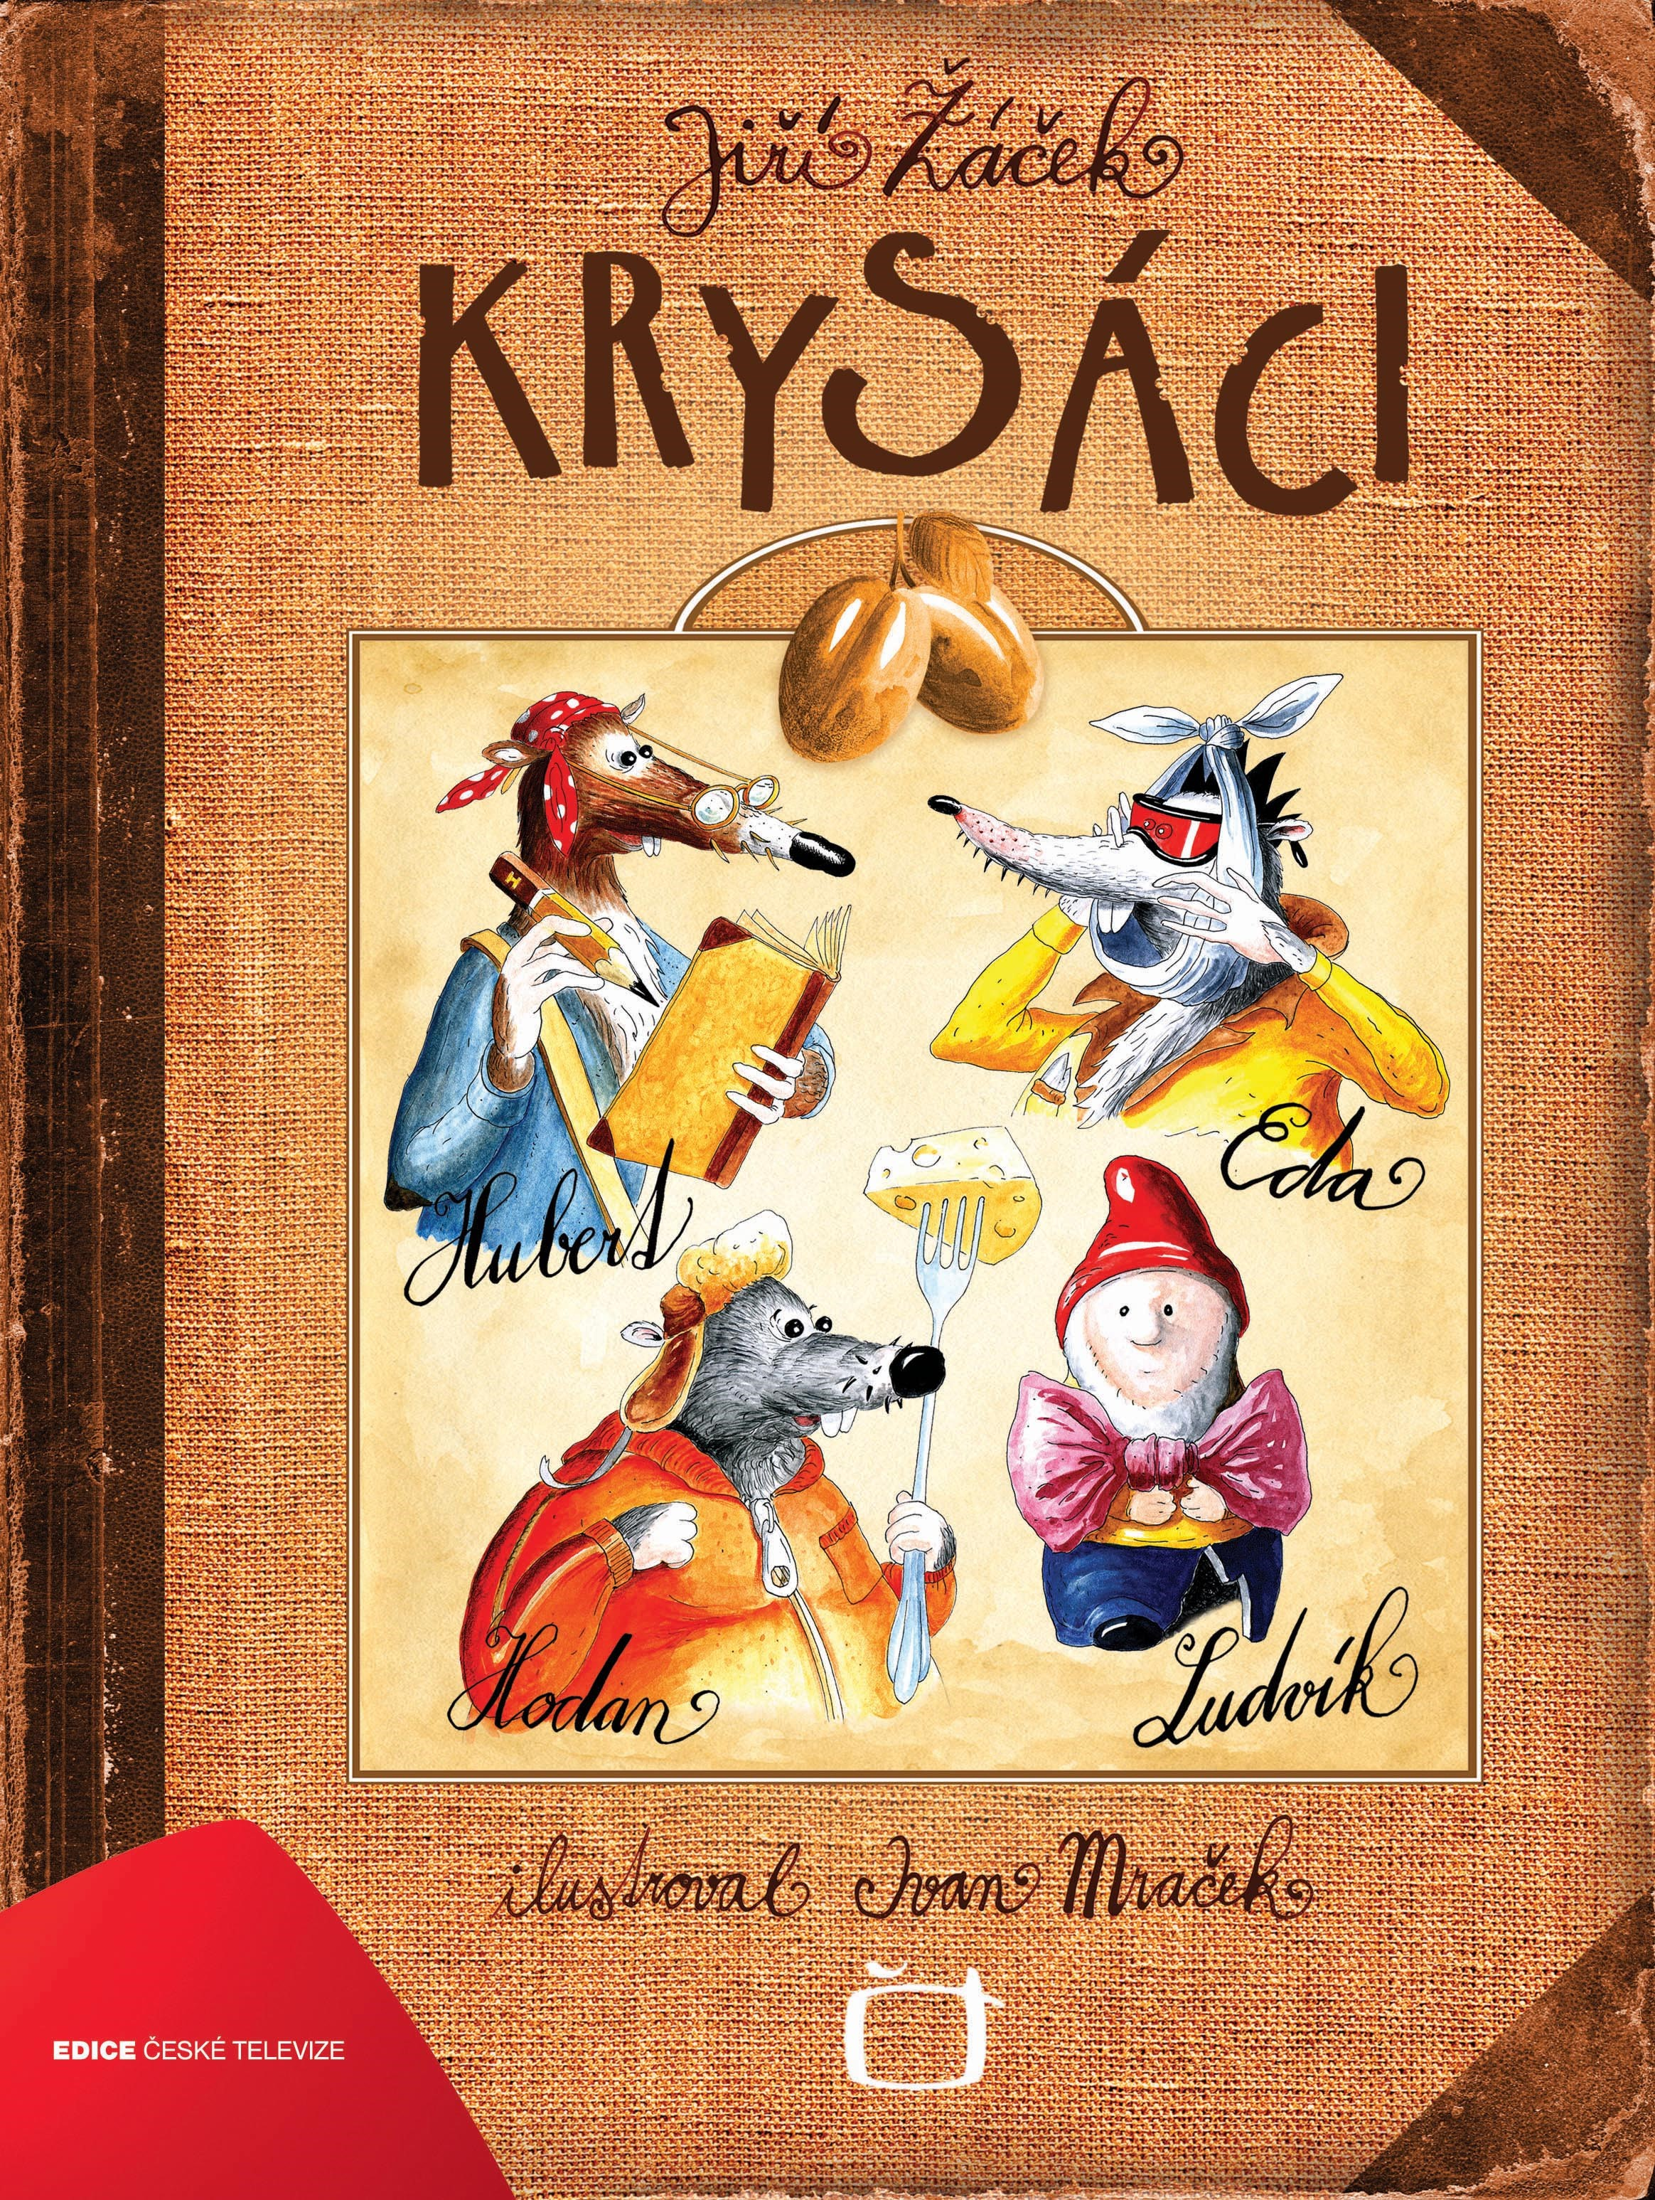
Stáhněte si ukázku z knihy Jiřího Žáčka Krysáci:
https://www.albatrosmedia.cz/tituly/321576/krysaci/

Přečtěte si ukázku. Napište, co vyplývá ze závěru textu:

…………………………………………………………………………………………………………………………

…………………………………………………………………………………………………………………………

…………………………………………………………………………………………………………………………

…………………………………………………………………………………………………………………………

Vyjmenujte předměty, které krysákům slouží místo běžného vybavení domácnosti:

…………………………………………………………………………………………………………………………

…………………………………………………………………………………………………………………………

…………………………………………………………………………………………………………………………

…………………………………………………………………………………………………………………………

…………………………………………………………………………………………………………………………

…………………………………………………………………………………………………………………………

…………………………………………………………………………………………………………………………

…………………………………………………………………………………………………………………………

METODICKÉ UKOTVENÍ OČEKÁVANÉHO VÝSTUPU
Očekávaný výstup pro české školy v zahraničí
ZAHR-ČJL-5-1-02 rozlišuje podstatné a nepodstatné informace, zaznamenává je, reprodukuje obsah přiměřeně složitého sdělení, podstatné informace si zapamatuje
Očekávaný výstup pro zahraniční školy odvozen od RVP ZV:
ČJL-5-1-02 rozlišuje podstatné a okrajové informace v textu vhodném pro daný věk, podstatné informace zaznamenává
ČJL-5-1-03 posuzuje úplnost či neúplnost jednoduchého sdělení
ČJL-5-1-04 reprodukuje obsah přiměřeně složitého sdělení a zapamatuje si z něj podstatná fakta

Zdůvodnění potřebnosti očekávaného výstupu pro výuku češtiny v zahraničí:
- Práce s informacemi mají úzkou souvislost s dovedností čtení s porozuměním. Žák musí textu aspoň částečně porozumět, aby dovedl odlišit informace, které jsou pro sdělení zásadní, od informací nepodstatných, včetně informačního balastu. V dnešní informacemi doslova přehlcené době je účelná, promyšlená a strategicky dobře cílená práce s informacemi jednou ze zásadních podmínek k bezpečné orientaci ve světě. Proto jsou podstatné také dovednosti, jimiž žák získává schopnost rozlišovat komplexnost informací od informací kusých, souvisí s tím i dovednost podržet informaci nebo závěr ze sdělení po jistou dobu v paměti (v závislosti na účelu použití informace), a následně ji použít.
Při osvojování výstupu se uplatňuje návaznost na očekávané výstupy:
- ZAHR-ČJL-3-1-01 čte s porozuměním texty přiměřeného rozsahu a náročnosti; tzn. odvozeného výstupu od očekávaných výstupů v RVP ZV:
  - ČJL-3-1-01 plynule čte s porozuměním texty přiměřeného rozsahu a náročnosti
  - ČJL-3-1-02 porozumí písemným nebo mluveným pokynům přiměřené složitosti
- ZAHR-ČJL-3-1-05 sleduje dějovou linii jednoduchého příběhu; tzn. odvozeného výstupu od očekávaného výstupu v RVP ZV:
  - ČJL-3-1-11 seřadí ilustrace podle dějové posloupnosti a vypráví podle nich jednoduchý příběh
Osvojení očekávaného výstupu znamená, že žák:
- nalezne požadované informace v textu;
- rozliší podstatné a nepodstatné informace;
- třídí informace v textu podle různých kritérií (důležitost, zajímavost, věcná nesprávnost…);
- zaznamenává si v různých formách podstatné informace z textu;
- vyjadřuje vlastními slovy obsah přečteného textu;
- posoudí úplnost/neúplnost sdělení;
- vyjádří, případně odhadne v případě neúplných sdělení, co podstatného v textu chybí;
- sestaví části lineárního / nelineárního textu podle dějové posloupnosti / textové návaznosti;
- vysvětlí význam částí textu;
- řeší úlohy ověřující dovednosti různých činností s informacemi;
- uspořádá části lineárních / nelineárních textů podle dějové posloupnosti / textové návaznosti;
- porozumí základní potřebné jazykovědné terminologii (učení probíhá od dovedností k terminologii, nikoli naopak)
Učivo: texty a jejich čtení
Základní metodická doporučení:
- preference komunikačního pojetí výuky;
- aktivní zapojení žáků;
- využití různých typů komunikace;
- maximální variabilita výukových metod;
- využití lineárních i nelineárních textů;
- využití digitálních materiálů a zdrojů;
- lingvistická terminologie není cílem výuky
Doporučení k hodnocení:
- formativní hodnocení (průběžné) ze strany učitele;
- sebehodnocení žáků (podle stanovených kritérií);
- žákovské portfolio (nástroj ke sledování pokroku);
- nástroje k ověření výsledků vzdělávání (pro vyjádření sumativního hodnocení)
Doporučené zdroje:
https://clanky.rvp.cz/clanek/c/Z/22262/PRACE-S-INFORMACEMI-V-TEXTECH-A-PRIKLAD-ULOHY-ZIVOTNI-CESTA-KARETY-OBROVSKE.html
http://doccdn.simplesite.com/d/f2/48/282882360089725170/c5d737f5-4543-4b3c-be33-b98c964fccf0/PRO%C4%8Ce%C5%A1tinu_1_2016.pdf; s. 3-4
https://edu.ceskatelevize.cz/video/5878-ucitelka-4-tr-porovnavame-texty-a-tridime-informace?vsrc=vyhledavani&vsrcid=podstatn%C3%A9+informace

5.1.02 Práce s informacemi

Hledáme informace v textu
Přečtěte si text a řešte úlohy pod ním:
Na skvělý výkon přes 88 metrů nedokázal v olympijském finále oštěpařů navázat Vítězslav Veselý. Hodil 83,34 metru a skončil na čtvrtém místě. Šokující šampionem se stal v soutěži, která nepřinesla daleké hody, neznámý a teprve devatenáctiletý Keshorn Walcott z Trinidadu a Tobaga. Ke zlaté medaili tentokrát stačilo hodit 84,58 m.
Mistr Evropy neměl v sobotu večer tu správnou jiskru. Kromě dvou přešlapů poslal oštěp pokaždé přes osmdesátimetrovou hranici, ale pokusům chyběla potřebná délka. Svěřenec Jana Železného se ještě vzepjal v závěrečném hodu, ale zlepšení stačilo jen na nepopulární čtvrtou pozici, kterou obsadil i loni na MS v Tegu.
I tak devětadvacetiletý rodák z Hodonína porazil dvě hvězdy nedávné minulosti Fina Tera Pitkämäkiho a dvojnásobného olympijského vítěze Nora Andrease Thorkildsena a o osm příček zlepšil své umístění proti předcházející olympiádě v Pekingu. Před sobotním závodem by si však na vítězství Keshorna Walcotta asi nikdo nevsadil...
(www.sportimage.cz, upraveno)
Napište všechny informace, které jsou v textu uvedeny o novém olympijském vítězi v hodu oštěpem:

…………………………………………………………………………………………………………………………

…………………………………………………………………………………………………………………………

…………………………………………………………………………………………………………………………

…………………………………………………………………………………………………………………………
Následující tři úlohy budete řešit postupně. Vyřešením první úlohy záskáte informaci, kterou budete potřebovat k řešení druhé úlohy, Vyřešením druhé úlohy získáte informaci, kterou potřebujete k vyřešení třetí úlohy. K řešení úlohy potřebujete také informaci, že olympijské hry se konají každé čtyři roky.
- Ve třetím odstavci je uvedena informace o olympijských hrách v Pekingu. Zjistěte, ve kterém roce se tyto olympijské hry konaly:

…………………………………………………………………………………………………………………………

5.1.02 Práce s informacemi

- Odvoďte od informace, kterou jste získali v předchozí úloze, o jakých olympijských hrách se píše v textu. Napište místo a rok konání těchto her:
…………………………………………………………………………………………………………………………

…………………………………………………………………………………………………………………………

- V textu se píše také o světovém šampionátu v atletice. Odvoďte od informace, kterou jste získali v předchozí úloze, kdy a ve kterém roce se toto atletické mistrovství světa konalo:
…………………………………………………………………………………………………………………………

…………………………………………………………………………………………………………………………

Napište všechny informace, které jsou v textu uvedeny o českém oštěpaři Veselém:
…………………………………………………………………………………………………………………………

…………………………………………………………………………………………………………………………

…………………………………………………………………………………………………………………………

…………………………………………………………………………………………………………………………

…………………………………………………………………………………………………………………………

…………………………………………………………………………………………………………………………

…………………………………………………………………………………………………………………………

…………………………………………………………………………………………………………………………

…………………………………………………………………………………………………………………………

METODICKÉ UKOTVENÍ OČEKÁVANÉHO VÝSTUPU
Očekávaný výstup pro české školy v zahraničí:
ZAHR-ČJL-5-1-03 rozpozná manipulativní komunikaci
Očekávaný výstup pro zahraniční školy odvozen od RVP ZV:
ČJL-5-1-01 čte s porozuměním přiměřeně náročné texty potichu i nahlas
ČJL-5-1-06 rozpoznává manipulativní komunikaci v reklamě

Zdůvodnění potřebnosti očekávaného výstupu pro výuku češtiny v zahraničí:
- Rozpoznání manipulativní komunikace je základním předpokladem k tomu, aby si žák osvojil dovednost manipulaci odolávat. V době, kdy se člověk setkává s manipulativními prvky
v komunikaci zcela běžně, je dovednost tyto manipulativní prvky odhalit velmi důležitá. Specifickou oblastí je manipulace v reklamě, kde se často s manipulací pracuje jako s výchozím principem předpokládaného účinku na čtenáře / diváka / posluchače. Očekávaný výstup je propojen
v dovednostmi čtení s porozuměním a práce s informacemi.
Při osvojování výstupu se uplatňuje návaznost na očekávané výstupy:
- ZAHR-ČJL-3-1-01 čte s porozuměním texty přiměřeného rozsahu a náročnosti; tzn. odvozeného výstupu od očekávaného výstupu v RVP ZV:
  - ČJL-3-1-01 plynule čte s porozuměním texty přiměřeného rozsahu a náročnosti

Osvojení očekávaného výstupu znamená, že žák:
- nalezne požadované informace v lineárním /nelineárním textu;
- rozliší podstatné a nepodstatné informace v textu;
- odhadne záměr autora textu;
- třídí informace v textu podle odhadovaného zamýšleného účinku na čtenáře, diváka, posluchače;
- odhalí manipulativní prvky v lineárním / nelineárním textu;
- identifikuje zjevně nemanipulativní části textu;
- ověřuje spolehlivost informací;
- odhadne adresáta reklamního sdělení

Učivo: texty a jejich čtení – lineární / nelineární texty, audio a video materiály pracující s manipulací
Základní metodická doporučení:
- preference komunikačního pojetí výuky;
- využití různých typů komunikace – každodenní, institucionální, mediální, zážitková, odborná (jednoduchá);
- aktivní zapojení žáků;
- maximální variabilita výukových metod;
- využití lineárních i nelineárních textů;
- využití digitálních materiálů a zdrojů;
- lingvistická terminologie není cílem výuky
Doporučení k hodnocení:
- formativní hodnocení (průběžné) ze strany učitele;
- sebehodnocení žáků (podle stanovených kritérií);
- žákovské portfolio (nástroj ke sledování pokroku);
- nástroje k ověření výsledků vzdělávání (pro vyjádření sumativního hodnocení)
Doporučené zdroje:
https://edu.ceskatelevize.cz/video/9244-slovicka-manipulace?vsrc=vyhledavani&vsrcid=manipulace
https://edu.ceskatelevize.cz/video/4715-manipulace-s-lidmi?vsrc=vyhledavani&vsrcid=manipulace

5.1.03 Manipulace

Tvoříme reklamu I


Napište k předmětu na obrázku reklamní text, který manipuluje se čtenářem:

5.1.03 Manipulace

Tvoříme reklamu II

Napište k předmětu na obrázku reklamní text, který obsahuje pravdivé informace a nemanipuluje se čtenářem. Pravdivost použitých informací si ověřte v důvěryhodných zdrojích. Po napsání textu celou reklamu dotvořte také graficky:



METODICKÉ UKOTVENÍ OČEKÁVANÉHO VÝSTUPU
Očekávaný výstup pro české školy v zahraničí:
ZAHR-ČJL-5-1-04 vyjadřuje se kultivovaně a přiměřeně vzhledem ke komunikační situaci, pracuje se svým hlasem
Očekávaný výstup pro zahraniční školy odvozen od RVP ZV:
ČJL-5-1-05 vede správně dialog, telefonický rozhovor, zanechá vzkaz na záznamníku
ČJL-5-1-07 volí náležitou intonaci, přízvuk, pauzy a tempo podle svého komunikačního záměru
ČJL-5-1-08 rozlišuje spisovnou a nespisovnou výslovnost a vhodně ji užívá podle komunikační situace

Zdůvodnění potřebnosti očekávaného výstupu pro výuku češtiny v zahraničí:
- Způsob vyjadřování a formy sdělování různých obsahů patří mezi základní atributy, podle nichž jsou lidé posuzováni. Kultivované vyjadřování, které odpovídá komunikační situaci, se obecně považuje za dovednost, jež nás charakterizuje. Proto je od počátku školní docházky věnována rozvoji komunikačních dovedností výrazná pozornost. Mezi klíčové dovednosti v této oblasti patří vedení dialogu, a to s akcentem na spisovnou výslovnost, přitom z hlediska techniky mluveného projevu správně, a také v závislosti na komunikačním záměru.
Při osvojování výstupu se uplatňuje návaznost na očekávané výstupy:
- ZAHR-ČJL-3-1-02 ovládá základní principy respektující komunikace; tzn. odvozeného výstupu od očekávaného výstupu v RVP ZV:
  - ČJL-3-1-03 respektuje základní komunikační pravidla v rozhovoru
- ZAHR-ČJL-3-1-03 vyjadřuje se kultivovaně a přiměřeně vzhledem ke komunikační situaci; tzn. odvozeného výstupu od očekávaných výstupů v RVP ZV:
  - ČJL-3-1-04 pečlivě vyslovuje, opravuje svou nesprávnou nebo nedbalou výslovnost
  - ČJL-3-1-05 v krátkých mluvených projevech správně dýchá a volí vhodné tempo řeči
  - ČJL-3-1-06 volí vhodné verbální i nonverbální prostředky řeči v běžných školních i mimoškolních situacích
- ZAHR-ČJL-3-1-04 vyjadřuje v písemném i mluveném projevu krátká/jednoduchá sdělení; tzn. odvozeného výstupu od očekávaného výstupu v RVP ZV:
  - ČJL-3-1-07 na základě vlastních zážitků tvoří krátký mluvený projev

Osvojení očekávaného výstupu znamená, že žák:
- dodržuje pravidla respektující komunikace;
- vede konverzaci ve spisovném jazyce;
- vede konverzaci v nespisovném jazyce;
- vyhodnotí komunikační situaci a na základě toho volí vhodné výrazové prostředky;
- pečlivě vyslovuje;
- správně dýchá při mluvení;
- volí vhodné tempo řeči;
- volí vhodnou intonaci;
- volí vhodně pauzy;
- volí náležitý přízvuk;
- uzpůsobuje mluvený projev vlastnímu komunikačnímu záměru;
- používá komunikační situaci odpovídající nonverbální prostředky řeči;
- dovede opravit vlastní nesprávnou / nedbalou výslovnost;
- rozpozná nesprávnou / nedbalou výslovnost u partnerů v komunikaci;
- pronese krátký mluvený projev;
- reaguje na mluvené projevy účastníků komunikace;
- vede telefonický rozhovor;
- uzpůsobuje vedení telefonického rozhovoru podle partnera v komunikaci;
- formuluje otázky;
- formuluje odpovědi na otázky v závislosti na povaze otázky

Učivo: mluvený projev, jeho vlastnosti a formy – komunikační situace – spisovná a nespisovná výslovnost – dýchání – intonace – přízvuk – tempo řeči – pauzy – verbální a nonverbální komunikace
Základní metodická doporučení:
- preference komunikačního pojetí výuky;
- využití různých typů komunikace – každodenní, institucionální, mediální, zážitková, odborná (jednoduchá);
- aktivní zapojení žáků;
- maximální variabilita výukových metod;
- doporučení využívat v maximální možné míře praktické procvičování (např. modelové situace)
- využití digitálních materiálů a zdrojů;
- lingvistická terminologie není cílem výuky
Doporučení k hodnocení:
- formativní hodnocení (průběžné) ze strany učitele;
- sebehodnocení žáků (podle stanovených kritérií);
- nástroje k ověření výsledků vzdělávání (pro vyjádření sumativního hodnocení)
Doporučené zdroje:
https://junior.rozhlas.cz/jak-spravne-mluvit-8051560
https://edu.ceskatelevize.cz/hledani?q=intonace
https://prirucka.ujc.cas.cz/?id=911
https://svetmluvenehoslova.cz/jak-nechybovat-ve-vyslovnosti-cestiny/

5.1.04 Vyjadřování

Otázky a odpovědi


Pracujte ve dvojicích:
Jeden se ptá, druhý odpovídá. Jeden z vás pokládá otázky, které ho napadnou při pohledu na obrázek. Druhý z vás odpovídá tak, aby odpověď co nejpřesněji odpovídala na otázku. Otázky mohou být i takové, že odpověď není možné vyčíst z obrázku, ale můžete ji znát z jiného zdroje (nebo ji v jiném zdroji najít). Nezapomeňte – při kladení otázek platí: Jak výstižně se zeptám, tak výstižnou odpověď nejspíš dostanu.
Cílem je dosáhnout rovnováhy přesná otázka = přesná odpověď.

METODICKÉ UKOTVENÍ OČEKÁVANÉHO VÝSTUPU
Očekávaný výstup pro české školy v zahraničí:
ZAHR-ČJL-5-1-05 píše jednoduché, obsahově srozumitelné i formálně správné texty s případným využitím digitálních technologií
Očekávaný výstup pro zahraniční školy odvozen od RVP ZV:
ČJL-5-1-09 píše správně po stránce obsahové i formální jednoduché komunikační žánry
ČJL-5-1-10 sestaví osnovu vyprávění a na jejím základě vytváří krátký mluvený nebo písemný projev
s dodržením časové posloupnosti

Zdůvodnění potřebnosti očekávaného pro výuku češtiny v zahraničí:
- Také dovednost napsat text s určitým záměrem patří k základní gramotnosti každého člověka. Proto se žáci učí psát texty po celou dobu školní docházky. Pozornost je přitom věnována obsahové i formální stránce textu, žáci si zkouší napsat různé žánry. Důležitou roli má i jazyková správnost vytvářených textů. Podstatné je zachování gramotnostního charakteru očekávaného výstupu, smyslem je dosažení funkční gramotnosti, nikoli vybudování dovednostního základu
v oblasti psaní pro budoucí novináře či spisovatele.
Při osvojování výstupu se uplatňuje návaznost na očekávané výstupy:
- ZAHR-ČJL-3-1-04 vyjadřuje v písemném i mluveném projevu krátká/jednoduchá sdělení; tzn. odvozeného výstupu od očekávaných výstupů v RVP ZV:
  - ČJL-3-1-08 zvládá základní hygienické návyky spojené se psaním
  - ČJL-3-1-09 píše správné tvary písmen a číslic, správně spojuje písmena i slabiky; kontroluje vlastní písemný projev
  - ČJL-3-1-10 píše věcně i formálně správně jednoduchá sdělení

Osvojení očekávaného výstupu znamená, že žák:
- napíše krátký písemný projev podle zadání;
- zkontroluje vlastní písemný projev a opraví případné nedostatky;
- vytvoří si osnovu zamýšleného textu;
- dodržuje pravidla formální úpravy textu;
- používá správně jazykové jevy v souladu se svými schopnostmi a dovednostmi;
- dodržuje při psaní souvislého textu textovou návaznost / dějovou posloupnost;
- při psaní textu respektuje vlastní komunikační záměr;
- ověřuje správnost pravopisných jevů v tištěných / digitálních zdrojích;
- používá pro psaní také elektronickou komunikaci;
- chová se bezpečně při elektronické komunikaci

Učivo: psaní textů: formální pravidla úpravy textů – elektronická komunikace – osnova – pravopisné jevy a ověřování jejich správnosti
Základní metodická doporučení:
- preference komunikačního pojetí výuky;
- aktivní zapojení žáků;
- maximální variabilita výukových metod;
- využití lineárních i nelineárních, resp. kombinovaných textů;
- využití digitálních materiálů a zdrojů;
- lingvistická terminologie není cílem výuky
Doporučení k hodnocení:
- formativní hodnocení (průběžné) ze strany učitele;
- sebehodnocení žáků (podle stanovených kritérií);
- žákovské portfolio (nástroj ke sledování pokroku);
- nástroje k ověření výsledků vzdělávání (pro vyjádření sumativního hodnocení)
Doporučené zdroje:
https://edu.ceskatelevize.cz/video/5877-ucitelka-3-tr-popis-pracovniho-postupu?vsrc=vyhledavani&vsrcid=osnova
https://edu.ceskatelevize.cz/video/5818-ucitelka-4-tr-popisujeme-cinnost?vsrc=vyhledavani&vsrcid=osnova
https://edu.ceskatelevize.cz/video/9961-ucitelka-3-5-tr-cleneni-textu?vsrc=vyhledavani&vsrcid=osnova
https://www.pravopiscesky.cz/osnova-vzor-pra-1149-11179.html

5.1.05 Tvorba textu
Doplňujeme text I
Doplňte do bublin, co jednotlivé druhy zeleniny říkají, aby celý obrázek tvořil jednoduchou situaci:



Obrázek vybarvěte tak, aby barvy odpovídaly situaci, kterou jste vytvořili doplněním textu do bublin.

5.1.05 Tvorba textu
Doplňujeme text II
Doplňte do bublin, co říkají jednotliví medvídci, aby celý obrázek tvořil jednoduchou situaci nebo jednoduchý příběh (rodinný rozhovor):

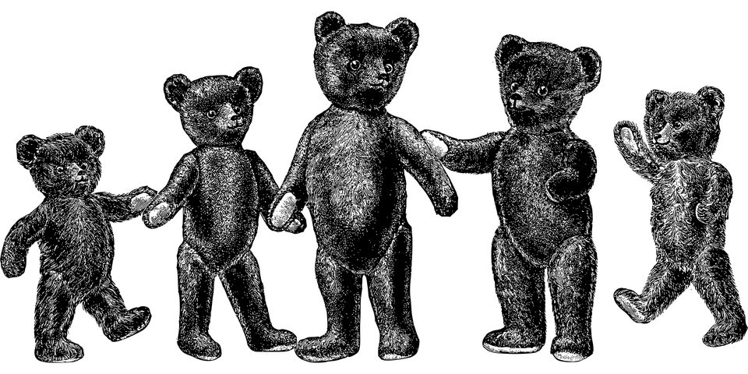

5.1.05 Tvorba textu
Všichni tihle lidé na obrázku sedí před televizí. Doplňte do bublin, co si někteří z nich myslí o tom, co sledují na obrazovce:



METODICKÉ UKOTVENÍ OČEKÁVANÉHO VÝSTUPU
Očekávaný výstup pro české školy v zahraničí:
ZAHR-ČJL-5-2-01 rozumí významům slov a porovnává je
Očekávaný výstup pro zahraniční školy odvozen od RVP ZV:
ČJL-5-2-01 porovnává významy slov, zvláště slova stejného nebo podobného významu a slova vícevýznamová
Zdůvodnění potřebnosti očekávaného výstupu pro výuku češtiny v zahraničí:
- Osvojení dovednosti pracovat s významy slov v širokém spektru od prosté znalosti významu slov po dovednost odhadovat významy neznámých slov z kontextu a hierarchizace významové složky slovní zásoby v aktivní i pasivní rovině patří k základním předpokladům bezpečného osvojení českého jazyka.
Při osvojování výstupu se uplatňuje návaznost na očekávané výstupy:
- ZAHR-ČJL-3-2-02 porozumí významům slov a porovnává je; tzn. odvozeného výstupu od očekávaných vvýstupů v RVP ZV:
  - ČJL-3-2-02 porovnává významy slov, zvláště slova opačného významu a slova významem souřadná, nadřazená a podřazená, vyhledá v textu slova příbuzná
  - ČJL-3-2-03 porovnává a třídí slova podle zobecněného významu – děj, věc, okolnost, vlastnost
Osvojení očekávaného výstupu znamená, že žák:
- označí slova v textu, kterým nerozumí, s následným vyhledáním významu v tištěných nebo digitálních odborných zdrojích (zejména slovnících);
- vysvětlí v psané/mluvené podobě význam slova;
- uvádí k vybraným slovům slova stejného významu;
- uvádí k vybraným slovům slova podobného významu, s vysvětlením, co činí slovo významově podobným, nikoli stejným;
- rozliší jednoznačná a mnohoznačná slova;
- sestavuje synonymické řady podle zadaných kritérií;
- rozliší slova se stejným/podobným významem od slov s opačným významem;
- rozliší slova běžné slovní zásoby od termínů;
- rozliší synonyma, antonyma a homonyma (bez znalosti terminologie);
- vyhledá synonyma, antonyma a homonyma (bez znalosti terminologie) v textu různého charakteru;
- rozliší nadřazená, podřazená a souřadná slova v textu;
- rozezná slova citově zabarvená a vysvětlí jejich význam;
- vytváří varianty textů s využitím slov stejného/podobného významu;
- převádí text s citově zabarvenými výrazy do textu neutrálního a naopak;
- volí slova odpovídající komunikační situaci;
- porozumí základní potřebné jazykovědné terminologii (učení probíhá od dovedností k terminologii, nikoli naopak)
Učivo: význam slov – slova jednoznačná a mnohoznačná – antonyma – synonyma – homonyma – slova citově zabarvená – nadřazená, podřazená a souřadná slova
Základní metodická doporučení:
- preference komunikačního pojetí výuky;
- aktivní zapojení žáků;
- maximální variabilita výukových metod;
- využití lineárních textů i textů kombinovaných (lineární + nelineární);
- využití digitálních materiálů a zdrojů;
- lingvistická terminologie není cílem výuky
Doporučení k hodnocení:
- formativní hodnocení (průběžné) ze strany učitele;
- sebehodnocení žáků (podle stanovených kritérií);
- žákovské portfolio (nástroj ke sledování pokroku);
- nástroje k ověření výsledků vzdělávání (pro vyjádření sumativního hodnocení)
Doporučené zdroje:
https://edu.ceskatelevize.cz/video/5862-ucitelka-3-tr-slova-stejneho-vyznamu-a-slova-protikladna?vsrc=vyhledavani&vsrcid=v%C3%BDznam+slova
https://edu.ceskatelevize.cz/hledani?q=slovohr%C3%A1tky
https://edu.ceskatelevize.cz/video/9984-ucitelka-3-5-tr-planujeme-podzimni-prazdniny
https://www.umimecesky.cz/cviceni-slova-a-jejich-vyznam
https://ssjc.ujc.cas.cz/

5.2.01 Význam slov

Rozumíme významu slov
Stáhněte si ukázku z knihy Jiřího Žáčka Krysáci:
https://www.albatrosmedia.cz/tituly/321576/krysaci/

Přečtěte si ukázku. V textu jsou některá slova, která nejspíše běžně
neužíváte. Odhadněte, co znamenají následující slova z ukázky.
S využitím internetu pak ověřte správnost svého odhadu.

výlevka………………………………………………………………………………………………………………

hudroval……………………………………………………………………………………………………………

měkkosrdcatý………………………………………………………………………………………………………

hausbót………………………………………………………………………………………………………………

ogar……………………………………………………………………………………………………………………

zavážka………………………………………………………………………………………………………………

Jestli jste při čtení ukázky narazili na další nesrozumitelná slova, napište je na další řádky a zjistěte jejich význam:

…………………………………………………………………………………………………………………………

…………………………………………………………………………………………………………………………

…………………………………………………………………………………………………………………………

…………………………………………………………………………………………………………………………

…………………………………………………………………………………………………………………………
Řešení
výlevka: mísa s přívodem i odvodem vody (zpravidla v kuchyni) sloužící k vylévání splašků
hudroval: remcal, brblal
měkkosrdcatý: dobrosrdečný, vlídný, dobromyslný
hausbót: obytná loď
ogar: chlapec (nářeční výraz)
zavážka: navážení materiálu

METODICKÉ UKOTVENÍ OČEKÁVANÉHO VÝSTUPU
Očekávaný výstup pro české školy v zahraničí:
ZAHR-ČJL-5-2-02 porozumí stavbě slov
Očekávaný výstup pro zahraniční školy odvozen od RVP ZV:
ČJL-5-2-02 rozlišuje ve slově kořen, část příponovou, předponovou a koncovku
Zdůvodnění potřebnosti očekávaného výstupu pro výuku češtiny v zahraničí:
- Pochopení základních principů stavby slov v češtině je jedním ze základních předpokladů bezpečného osvojení českého jazyka. Osvojení dovednosti umožňuje rozšiřování aktivní i pasivní slovní zásoby a je spjato rovněž s dovedností porozumět významu slov. Tato dovednost je podstatně spojena s pochopením některých principů českého pravopisu.
Při osvojování výstupu se uplatňuje návaznost na očekávané výstupy:
- ZAHR-ČJL-3-2-01 rozlišuje zvukovou a grafickou podobu slova, člení slova na hlásky, odlišuje dlouhé a krátké samohlásky; tzn. odvozeného výstupu od očekávaného výstupu v RVP ZV:
  - ČJL-3-2-01 rozlišuje zvukovou a grafickou podobu slova, člení slova na hlásky, odlišuje dlouhé a krátké samohlásky
Osvojení očekávaného výstupu znamená, že žák:
- rozezná kořen slova od ostatních částí slova;
- rozezná předponovou část slova;
- rozezná příponovou část slova;
- rozliší příponovou část slova a koncovku;
- porozumí souvislosti stavby slova a pravopisu

Učivo: kořen slova – předponová část slova – příponová část slova – koncovka – pravopis
Základní metodická doporučení:
- preference komunikačního pojetí výuky;
- aktivní zapojení žáků;
- maximální variabilita výukových metod;
- využití lineárních i nelineárních textů;
- využití digitálních materiálů a zdrojů;
- lingvistická terminologie není cílem výuky
Doporučení k hodnocení:
- formativní hodnocení (průběžné) ze strany učitele
- sebehodnocení žáků (podle stanovených kritérií)
- žákovské portfolio (nástroj ke sledování pokroku)
- nástroje k ověření výsledků vzdělávání (pro vyjádření sumativního hodnocení)
Doporučené zdroje:
https://edu.ceskatelevize.cz/video/5872-ucitelka-3-tr-predpony-vy-vy?vsrc=vyhledavani&vsrcid=ko%C5%99en+slova
https://www.umimecesky.cz/cviceni-stavba-slov
https://www.youtube.com/watch?v=PO0rHPI4WXQ

5.2.02 Stavba slov
Tvoříme nová slova

Vytvořte ke každému zvířeti pomocí přípon několik
slov příbuzných: Potom označte část, kterou mají
všechna slova společnou (= kořen slova):



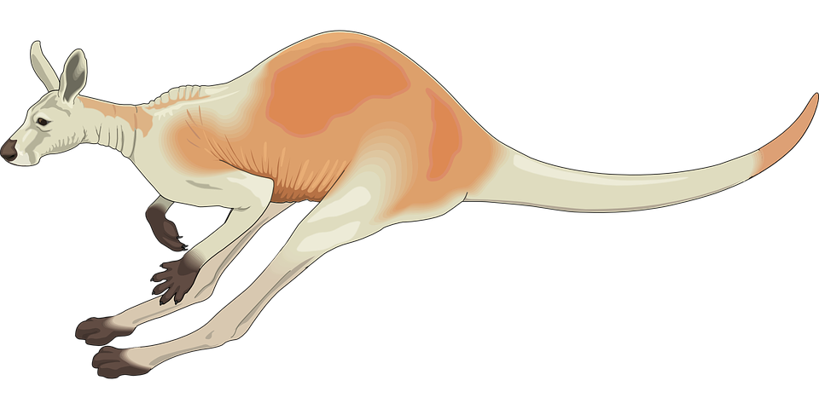





METODICKÉ UKOTVENÍ OČEKÁVANÉHO VÝSTUPU
Očekávaný výstup pro české školy v zahraničí:
ZAHR-ČJL-5-2-03 vyjadřuje se jazykově správně vzhledem ke komunikační situaci a vlastním osvojeným dovednostem, rozlišuje nespisovné tvary slov
Očekávaný výstup pro zahraniční školy odvozen od RVP ZV:
ČJL-5-2-03 určuje slovní druhy plnovýznamových slov a využívá je v gramaticky správných tvarech ve svém mluveném projevu
ČJL-5-2-04 rozlišuje slova spisovná a jejich nespisovné tvary

Zdůvodnění potřebnosti očekávaného výstupu pro výuku češtiny v zahraničí:
- Jazykově správné/odpovídající vyjadřování v konkrétních komunikačních situacích je jednou ze základních dovedností, které charakterizují bezpečné osvojení českého jazyka zejména vzhledem k mluvenému projevu. Žák potřebuje rozlišit spisovný a nespisovný jazyk, aby byl schopen používat v běžných komunikačních situacích adekvátní jazykové prostředky. Určování slovních druhů může být u tohoto výstupu užitečným nástrojem, nikoli ovšem primárním cílem učení.
Při osvojování výstupu se uplatňuje návaznost na očekávané výstupy:
- ZAHR-ČJL-3-2-04 vyjadřuje se jazykově správně vzhledem ke komunikační situaci a vlastním osvojeným dovednostem; tzn. odvozeného výstupu od očekávaných výstupů v RVP ZV:
  - ČJL-3-2-05 užívá v mluveném projevu správné gramatické tvary podstatných jmen, přídavných jmen a sloves
  - ČJL-3-2-04 rozlišuje slovní druhy v základním tvaru
Osvojení očekávaného výstupu znamená, že žák:
- používá gramaticky správné tvary podstatných jmen, přídavných jmen a sloves;
- rozlišuje spisovné a nespisovné tvary slov;
- rozezná komunikační situace, ve kterých je třeba užít spisovný jazyk;
- rozezná komunikační situace, v nichž lze použít nespisovné tvary slov;
- používá slova odpovídající komunikační situaci;
- přiřadí plnovýznamová slova ke slovnímu druhu;
- porozumí základní potřebné jazykovědné terminologii (učení probíhá od dovedností k terminologii, nikoli naopak)
Učivo: spisovné a nespisovné tvary slov– slovní druhy plnovýznamových slov – skloňování podstatných a přídavných jmen – komunikační situace
Základní metodická doporučení:
- preference komunikačního pojetí výuky;
- aktivní zapojení žáků;
- maximální variabilita výukových metod;
- využití lineárních i nelineárních textů;
- využití digitálních materiálů a zdrojů;
- lingvistická terminologie není cílem výuky
Doporučení k hodnocení:
- formativní hodnocení (průběžné) ze strany učitele;
- sebehodnocení žáků (podle stanovených kritérií);
- žákovské portfolio (nástroj ke sledování pokroku);
- nástroje k ověření výsledků vzdělávání (pro vyjádření sumativního hodnocení)

Doporučené zdroje:
https://junior.rozhlas.cz/jak-spravne-mluvit-8051560
https://edu.ceskatelevize.cz/hledani?q=intonace
https://prirucka.ujc.cas.cz/?id=911
https://svetmluvenehoslova.cz/jak-nechybovat-ve-vyslovnosti-cestiny/
https://www.umimecesky.cz/cviceni-slovni-druhy

5.2.03 Komunikační situace
Mluvíme různě
Připravte si písemně krátký proslov pro různé situace. Poté proslov předneste spolužákům. Rozlišujte přitom spisovnost a nespisovnost jak při volbě jazykových prostředků, tak při výslovnosti. Svůj projev přizpůsobte dané situaci:
Vyprávíte kamarádce/kamarádovi o svém zážitku z návštěvy zoologické zahrady, kde jste viděli krmení lvů:

Vítáte na školní akci významného hosta: (vymyslete si, o jakou akci se jedná)
Omlouváte se trenérce/trenérovi, že jste dorazili na trénink kvůli dopravní zácpě pozdě:

METODICKÉ UKOTVENÍ OČEKÁVANÉHO VÝSTUPU
Očekávaný výstup pro české školy v zahraničí:
ZAHR-ČJL-5-2-04 orientuje se v základech výstavby věty jednoduché a souvětí, určuje základní skladební dvojici
Očekávaný výstup pro zahraniční školy odvozen od RVP ZV:
ČJL-5-2-05 vyhledává základní skladební dvojici a v neúplné základní skladební dvojici označuje základ věty
ČJL-5-2-06 odlišuje větu jednoduchou a souvětí, vhodně změní větu jednoduchou v souvětí
ČJL-5-2-07 užívá vhodných spojovacích výrazů, podle potřeby projevu je obměňuje

Zdůvodnění potřebnosti očekávaného výstupu pro výuku češtiny v zahraničí:
- Rozlišení základní skladební dvojice ve větě je nezbytnou podmínkou k pochopení struktury výstavby české věty, uplatňuje se i při osvojování syntaktického pravopisu. Pochopení základů syntaktických principů jazyka včetně role spojovacích výrazů umožňuje osvojení dalších syntaktických dovedností potřebných ke kultivovanému vyjadřování.
Při osvojování výstupu se uplatňuje návaznost na očekávané výstupy:
- ZAHR-ČJL-3-2-04 vyjadřuje se jazykově správně vzhledem ke komunikační situaci a vlastním osvojeným dovednostem; tzn. odvozeného výstupu od očekávaných výstupů v RVP ZV:
  - ČJL-3-2-06 spojuje věty do jednodušších souvětí vhodnými spojkami a jinými spojovacími výrazy
  - ČJL-3-2-07 rozlišuje v textu druhy vět podle postoje mluvčího a k jejich vytvoření volí vhodné jazykové i zvukové prostředky
Osvojení očekávaného výstupu znamená, že žák:
- rozezná ve větě základní skladební dvojici;
- rozliší větu jednoduchou a souvětí;
- změní větu jednoduchou v souvětí a naopak;
- používá správné spojovací výrazy;
- využije dovednosti určení základní skladební dvojice ke zdůvodnění shody přísudku s podmětem;
- porozumí základní potřebné jazykovědné terminologii (učení probíhá od dovedností k terminologii, nikoli naopak)
Učivo: základní skladební dvojice – věta jednoduchá a souvětí – spojovací výrazy – věty podle postoje mluvčího
Základní metodická doporučení:
- preference komunikačního pojetí výuky;
- aktivní zapojení žáků;
- maximální variabilita výukových metod;
- využití lineárních i nelineárních textů;
- využití digitálních materiálů a zdrojů;
- lingvistická terminologie není cílem výuky
Doporučení k hodnocení:
- formativní hodnocení (průběžné) ze strany učitele;
- sebehodnocení žáků (podle stanovených kritérií);
- žákovské portfolio (nástroj ke sledování pokroku);
- nástroje k ověření výsledků vzdělávání (pro vyjádření sumativního hodnocení)
Doporučené zdroje:
https://edu.ceskatelevize.cz/predmet/cj-a-literatura?stupen=1-stupen-zs&tema=skladba
https://www.pravopisne.cz/2019/04/zakladni-skladebni-dvojice-pravidla/
https://www.youtube.com/watch?v=vEaUKt5H22Y
https://www.youtube.com/watch?v=pJRyrQchCs0
https://www.youtube.com/watch?v=4tFdphdXsi0
https://www.youtube.com/watch?v=pBCWOcRYsHs

5.2.04 Skladba
Hledáme základní skladební dvojice


V každé větě, kde se máte rozhodnout, zda se v ní píše
-i, nebo -y, si barevně vyznačte základní skladební dvojici.
Druhým členem dvojice je sloveso (přísudek), do kterého
máte -i, nebo -y doplnit. Hledáte tedy jen první člen základní
skladební dvojice (podmět). To vám pomůže v rozhodnutí,
jestli vybrat -i, nebo -y:

Strakonice
První písemné záznamy o Strakonicích pocházel i/y ze 13. století. U zrodu města stál i/y Bavoři, rod, se kterým byl i/y počátky Strakonic neodmyslitelně spojen i/y. Bavoři vymřel i/y počátkem 15. století. Nahradil i/y je johanité, kteří se stal i/y pány hradu i města. Proto také byl i/y Strakonice v průběhu husitských válek důležitým opěrným bodem jihočeských katolíků. Na tom nic nezměnila ani skutečnost, že
u nedaleké Sudoměře slavil i/y husité své velké vítězství, když přemohl i/y početně silnější i lépe vyzbrojené nepřátele.
V 19. století se ve Strakonicích začal i/y vyrábět fezy. Protože zájem o ně doma nebyl velký, vyvážel i/y se do zahraničí. Podle fezů dostal i/y název i továrny, kde se tyto pokrývky hlavy vyráběl i/y. Lidé jim říkal i/y fezárny. Rozvíjel i/y se i další oblasti průmyslu, což bylo v 19. století téměř vždy impulsem k výstavbě železnice. Strakonice se tak stal i/y jednou ze železničních křižovatek na trati z Plzně do Českých Budějovic. Ve 20. století pak vznikla továrna ČZ, kde se vyráběl i/y také motocykly. Ty proslavil i/y město Strakonice v řadě zemí celého světa.
Ve Strakonicích se narodil i/y mnohé významné kulturní osobnosti. Pocházel i/y odsud spisovatel František Ladislav Čelakovský nebo loutkář Josef Skupa,
narodil i/y se zde slavní hokejoví brankáři Turek či Salák.

Řešení
První písemné záznamy o Strakonicích pocházely ze 13. století. U zrodu města stáli Bavoři, rod, se kterým byly počátky Strakonic neodmyslitelně spojeny. Bavoři vymřeli počátkem 15. století. Nahradili je johanité, kteří se stali pány hradu i města. Proto také byly Strakonice v průběhu husitských válek důležitým opěrným bodem jihočeských katolíků. Na tom nic nezměnila ani skutečnost, že u nedaleké Sudoměře slavili husité své velké vítězství, když přemohli početně silnější i lépe vyzbrojené nepřátele.
V 19. století se ve Strakonicích začaly vyrábět fezy. Protože zájem o ně doma nebyl velký, vyvážely se do zahraničí. Podle fezů dostaly název i továrny, kde se tyto pokrývky hlavy vyráběly. Lidé jim říkali fezárny. Rozvíjely se i další oblasti průmyslu, což bylo v 19. století téměř vždy impulsem k výstavbě železnice. Strakonice se tak staly jednou ze železničních křižovatek na trati z Plzně do Českých Budějovic. Ve 20. století pak vznikla továrna ČZ, kde se vyráběly také motocykly. Ty proslavily město Strakonice v řadě zemí celého světa.
Ve Strakonicích se narodily mnohé významné kulturní osobnosti. Pocházeli odsud spisovatel František Ladislav Čelakovský nebo loutkář Josef Skupa, narodili se zde slavní hokejoví brankáři Turek či Salák.

METODICKÉ UKOTVENÍ OČEKÁVANÉHO VÝSTUPU
Očekávaný výstup pro české školy v zahraničí:
ZAHR-ČJL-5-2-05 ovládá lexikální pravopis a základy morfologického a syntaktického pravopisu
Očekávaný výstup pro zahraniční školy odvozen od RVP ZV:
ČJL-5-2-02 rozlišuje ve slově kořen, část příponovou, předponovou a koncovku
ČJL-5-2-08 píše správně i/y ve slovech po obojetných souhláskách
ČJL-5-2-09 zvládá základní příklady syntaktického pravopisu

Zdůvodnění potřebnosti očekávaného výstupu pro výuku češtiny v zahraničí:
- Osvojení dovednosti správně používat a zdůvodňovat pravopisné jevy vytváří nezbytný základ pro zvládnutí správné, srozumitelné a adekvátní podoby písemného projevu. Výstup vytváří předpoklad pro správné porozumění významům slov v případech, kdy nesprávné použití pravopisného jevu mění význam slova. Pochopení pravopisných jevů se podílí na rozvoji komunikačních dovedností žáka.
Při osvojování výstupu se uplatňuje návaznost na očekávané výstupy:
- ZAHR-ČJL-3-2-05 píše správně pravopisné jevy uvedené v RVP a odůvodňuje je; tzn. odvozeného výstupu od očekávaného výstupu v RVP ZV:
  - ČJL-3-2-08 odůvodňuje a píše správně: i/y po tvrdých a měkkých souhláskách i po obojetných souhláskách ve vyjmenovaných slovech; dě, tě, ně, ú/ů, bě, pě, vě, mě – mimo morfologický šev; velká písmena na začátku věty a v typických případech vlastních jmen osob, zvířat a místních pojmenování
Osvojení očekávaného výstupu znamená, že žák:
- píše správně i/y po tvrdých a měkkých souhláskách;
- píše správně i/y po obojetných souhláskách ve vyjmenovaných slovech;
- píše správně skupiny dě, tě, ně, ú/ů, bě, pě, vě, mě (mimo morfologický šev);
- píše správně velká písmena v typických případech vlastních jmen osob, zvířat a místních pojmenování;
- píše správně velká písmena na začátku věty;
- píše správně čárky v jednoduché větě;
- používá pravopisně správně koncovky podstatných a přídavných jmen;
- zdůvodní správné užití pravopisného jevu v konkrétním případě;
- rozliší správně použitý pravopisný jev od nesprávného;
- rozezná v jednoduchých textech pravopisné chyby;
- porozumí základní potřebné jazykovědné terminologii (učení probíhá od dovedností k terminologii, nikoli naopak)
Učivo: základy lexikálního, morfologického a syntaktického pravopisu – i/y po tvrdých a měkkých souhláskách i po obojetných souhláskách ve vyjmenovaných slovech – koncovky podstatných a přídavných jmen – dě, tě, ně, ú/ů, bě, pě, vě, mě, a to mimo morfologický šev – velká písmena na začátku věty a v typických případech vlastních jmen osob, zvířat a místních pojmenování – čárka
v jednoduché větě
Základní metodická doporučení:
- maximální variabilita výukových metod;
- aktivní zapojení žáků;
- využití digitálních materiálů a zdrojů;
- práce s autentickými texty;
- lingvistická terminologie není cílem výuky
Doporučení k hodnocení:
- formativní hodnocení (průběžné) ze strany učitele;
- sebehodnocení žáků (podle stanovených kritérií);
- žákovské portfolio (nástroj ke sledování pokroku);
- nástroje k ověření výsledků vzdělávání (pro vyjádření sumativního hodnocení)
Doporučené zdroje:
https://edu.ceskatelevize.cz/predmet/cj-a-literatura?stupen=1-stupen-zs&tema=pravopis
https://www.pravidla.cz/
https://www.pravopisne.cz/category/pravidla-pravopisu/souhrn-pravopisnych-pravidel/
https://prirucka.ujc.cas.cz/
http://www.procestinu.com/424863320

5.2.05 Pravopis


Doplňte chybějící písmena v textu:
Goril__ jsou největší a nejmohutnější z lidoopů. Dospěl__ samci působí velice impozantně, protože mají nejen masivn__ sval__, ale navíc vysoký hřeben na temenn__ kosti, který vypadá jako přilba. Ve skutečnosti slouží k úponu žvýkac__ch svalů. Zbarven__ srsti je převážně černé, často s hnědým nádechem na hlavě. Oči namířené dopředu jsou hnědé a chráněné vystoupl__m__ nadočnicov__m__ oblouky.
Goril__ jsou klidná a mírná zvířata a konflikty řeší nejrůznějším__ postoj__
a hlasov__m__ projev__, případně hrozbou. Základem jejich společenského uspořádání je rodinná tlupa vedená dominantním samcem, jenž má stříbřitě zbarven__ hřbet. Ve skupině jsou i další dospěl__ samci (obvykle se jedná o syny vůdčího samce) a součástí rodiny jsou pochopitelně samice a mláďata v různém věku. Celá tlupa vede celkem usedl__ život – zvolna se loudá svým územ__m
a většinu času se věnuje shánění potrav__. Goril__ jsou převážně býložrav__, a tak jí spotřebují pořádnou dávku. Během dne a v noci zvířata odpočívají v hnízdě, které si upraví z větv__ a list__ na zem__ nebo nízko ve větv__ch stromů.
V pražské zoo chováme goril__ od roku 1963, kdy přišla první gorila nížinná – asi roční sameček Titan. Dnes žije goril__ rodina ve vlastním pavilonu v dolní části areálu.

(https://www.zoopraha.cz/zvirata-a-expozice/lexikon-zvirat/184-aktualne-ze-zoo-praha/novinky-u-zvirat?d=120-gorila-nizinna&start=713)
Řešení
Gorily jsou největší a nejmohutnější z lidoopů. Dospělí samci působí velice impozantně, protože mají nejen masivní svaly, ale navíc vysoký hřeben na temenní kosti, který vypadá jako přilba. Ve skutečnosti slouží k úponu žvýkacích svalů. Zbarvení srsti je převážně černé, často s hnědým nádechem na hlavě. Oči namířené dopředu jsou hnědé a chráněné vystouplými nadočnicovými oblouky.
Gorily jsou klidná a mírná zvířata a konflikty řeší nejrůznějšími postoji
a hlasovými projevy, případně hrozbou. Základem jejich společenského uspořádání je rodinná tlupa vedená dominantním samcem, jenž má stříbřitě zbarvený hřbet. Ve skupině jsou i další dospělí samci (obvykle se jedná o syny vůdčího samce) a součástí rodiny jsou pochopitelně samice a mláďata v různém věku. Celá tlupa vede celkem usedlý život – zvolna se loudá svým územím a většinu času se věnuje shánění potravy. Gorily jsou převážně býložravé, a tak jí spotřebují pořádnou dávku. Během dne a v noci zvířata odpočívají v hnízdě, které si upraví z větví a listí na zemi nebo nízko ve větvích stromů.
V pražské zoo chováme gorily od roku 1963, kdy přišla první gorila nížinná – asi roční sameček Titan. Dnes žije gorilí rodina ve vlastním pavilonu v dolní části areálu.

5.2.05 Pravopis
Umíme pravopis?


Napište slova v závorkách ve správných tvarech:
Z téměř dvou tisíc (letiště) _______________ na naší planetě projde nejvíce (cestující) _________________________ jejich (brány) _______________
v (Asie) __________ a Pacifiku. Vůbec nejrychleji jich však přibývá v oblasti Středního východu. Mezinárodním (letiště) ____________________
v Pekingu již prošlo 85 milionů (cestující) _________________________, čímž předstihlo tokijské letiště Narita, známé jako nejrušnější letecká křižovatka Asie. Když počítáme jen mezinárodní provoz, pak první místo obsazuje Dubaj, jehož třemi (terminál) ________________________ prošlo 70 milionů (pasažér) _______________. Pozici nejvytíženějších (nákladní letiště) ______________ ______________________________ světa si udržují Hongkong, americký Memphis a Šanghaj v Číně.
Ani velká mezinárodní letiště, stavěná na okraji rychle se (rozšiřující velkoměsta) ___________________________________________________, již nemají kam přistavět další dráhy a (terminál) _______________. Osídlení, která je obklopila, nedovolují kvůli (hlučnost) _______________ noční provoz. Problém zatím nejlépe vyřešil Hongkong (přesun) _______________ nového letiště na umělý ostrov. Peking, Dubaj i Istanbul to řeší výstavbou (obrovské terminály) _____________________________________________________
ve vzdálenostech až 50 kilometrů od (centrum) _______________.

https://www.technickytydenik.cz/rubriky/archiv/nejvetsi-letiste-sveta-jsou-krasna-obrovska-ale-kam-s-nimi_35897.html

(https://www.technickytydenik.cz/rubriky/archiv/nejvetsi-letiste-sveta-jsou-krasna-obrovska-ale-kam-s-nimi_35897.html; upraveno)
Řešení
Z téměř dvou tisíc letišť na naší planetě projde nejvíce cestujících jejich branami v Asii a Pacifiku. Vůbec nejrychleji jich však přibývá v oblasti Středního východu. Mezinárodním letištěm v Pekingu již prošlo 85 milionů cestujících, čímž předstihlo tokijské letiště Narita, známé jako nejrušnější letecká křižovatka Asie. Když počítáme jen mezinárodní provoz, pak první místo obsazuje Dubaj, jehož třemi terminály prošlo 70 milionů pasažérů. Pozici nejvytíženějších nákladních letišť světa si udržují Hongkong, americký Memphis a Šanghaj v Číně.
Ani velká mezinárodní letiště, stavěná na okraji rychle se rozšiřujících velkoměst, již nemají kam přistavět další dráhy a terminály. Osídlení, která je obklopila, nedovolují kvůli hlučnosti noční provoz. Problém zatím nejlépe vyřešil Hongkong přesunem nového letiště na umělý ostrov. Peking, Dubaj i Istanbul to řeší výstavbou obrovských terminálů ve vzdálenostech až 50 kilometrů od centra.

METODICKÉ UKOTVENÍ OČEKÁVANÉHO VÝSTUPU
Očekávaný výstup pro české školy v zahraničí:
ZAHR-ČJL-5-2-06 ověřuje správnost použitých jazykových jevů
Očekávaný výstup pro zahraniční školy odvozen od RVP ZV:
ČJL-5-2-02 rozlišuje ve slově kořen, část příponovou, předponovou a koncovku
ČJL-5-2-03 určuje slovní druhy plnovýznamových slov a využívá je v gramaticky správných tvarech ve svém mluveném projevu
ČJL-5-2-04 rozlišuje slova spisovná a jejich nespisovné tvary
ČJL-5-2-07 užívá vhodných spojovacích výrazů, podle potřeby projevu je obměňuje
ČJL-5-2-08 píše správně i/y ve slovech po obojetných souhláskách
ČJL-5-2-09 zvládá základní příklady syntaktického pravopisu

Zdůvodnění potřebnosti očekávaného výstupu pro výuku češtiny v zahraničí:
- Osvojení dovednosti ověřit správnost použitých jazykových jevů má zásadní význam pro praktické používání jazyka v mluveném i psaném projevu. Naplňováním předchozích očekávaných výstupů si žák sice postupně osvojuje základní jazykové znalosti a dovednosti, což ale nevytváří bezprostřední jistotu ve správném používání jazykových jevů v daném okamžiku či jevu. Proto je podstatné, aby žák dovedl správnost různých jazykových jevů ověřit, a to i v případech, že se s danou problematikou dosud nesetkal. Očekávaný výstup tak souvisí se čtením s porozuměním a prací s informacemi a přispívá k rozvoji dalších výstupů.
Při osvojování výstupu se uplatňuje návaznost na očekávané výstupy:
- ZAHR-ČJL-3-2-05 píše správně pravopisné jevy uvedené v RVP a odůvodňuje je;
- ZAHR-ČJL-3-2-04 vyjadřuje se jazykově správně vzhledem ke komunikační situaci a vlastním osvojeným dovednostem; tzn. odvozených výstupů od očekávaných výstupů v RVP ZV:
  - ČJL-3-2-05 užívá v mluveném projevu správné gramatické tvary podstatných jmen, přídavných jmen a sloves;
  - ČJL-3-2-06 spojuje věty do jednodušších souvětí vhodnými spojkami a jinými spojovacími výrazy;
  - ČJL-3-2-08 odůvodňuje a píše správně: i/y po tvrdých a měkkých souhláskách i po obojetných souhláskách ve vyjmenovaných slovech; dě, tě, ně, ú/ů, bě, pě, vě, mě – mimo morfologický šev; velká písmena na začátku věty a v typických případech vlastních jmen osob, zvířat a místních pojmenování
Osvojení očekávaného výstupu znamená, že žák:
dovede ověřit správnost jazykových jevů:
- i/y po tvrdých a měkkých souhláskách;
- i/y po obojetných souhláskách ve vyjmenovaných slovech;
- skupiny dě, tě, ně, ú/ů, bě, pě, vě, mě (mimo morfologický šev);
- velká písmena v typických případech vlastních jmen osob, zvířat a místních pojmenování;
- velká písmena na začátku věty;
- čárky v jednoduché větě;
- koncovky podstatných a přídavných jmen;
- spojovací výrazy
Učivo: vyhledávání informací v elektronických, případně tištěných zdrojích, jejich vyhodnocení a ověřování – zároveň se uplatňuje učivo uvedené u předchozích jazykových očekávaných výstupů (ZAHR-ČJL-5-2-01 – ZAHR-ČJL-5-2-05).
Základní metodická doporučení:
- maximální variabilita výukových metod;
- aktivní zapojení žáků;
- využití lineárních i nelineárních textů;
- využití digitálních materiálů a zdrojů;
- práce s autentickými texty;
- lingvistická terminologie není cílem výuky
Doporučení k hodnocení:
- formativní hodnocení (průběžné) ze strany učitele;
- sebehodnocení žáků (podle stanovených kritérií);
- žákovské portfolio (nástroj ke sledování pokroku);
- nástroje k ověření výsledků vzdělávání (pro vyjádření sumativního hodnocení)
Doporučené zdroje:
https://www.pravidla.cz/
https://www.pravopisne.cz/category/pravidla-pravopisu/souhrn-pravopisnych-pravidel/
https://prirucka.ujc.cas.cz/
https://ssjc.ujc.cas.cz/

5.2.06 Ověření správnosti
Je to správně?
V následujícím textu ověřte správnost zvýrazněných jazykových jevů:

Zatímco Karel XII. válčil v Polsku, ruský car podnikal nájezdy to Livonska a roku 1703 založil
v ústí Něvy město Petrohrad. Švédské tažení roku 1707 připravilo Rusy takřka o všechny zisky v Pobaltí, kromě Petrohradu. 1708 následoval švédský výpad do hloubi ruského území. Rusové se vyhnuli přímému boji a místo toho přijali svůj obvyklý způsob obrany – taktiku spálené země.
(https://www.valka.cz/topic/view/36711)

K ověření použijte následující zdroje:
https://www.pravidla.cz/
https://prirucka.ujc.cas.cz/

METODICKÉ UKOTVENÍ OČEKÁVANÉHO VÝSTUPU
Očekávaný výstup pro české školy v zahraničí:
ZAHR-ČJL-5-3-01 vyjadřuje a zaznamenává své dojmy z četby s využitím elementárních literárních pojmů
Očekávaný výstup pro zahraniční školy odvozen od RVP ZV:
ČJL-5-3-01 vyjadřuje své dojmy z četby a zaznamenává je
ČJL-5-3-04 při jednoduchém rozboru literárních textů používá elementární literární pojmy

Zdůvodnění potřebnosti očekávaného výstupu pro výuku češtiny v zahraničí:
- Čtení krásné literatury má nezastupitelný podíl na rozvoji estetického cítění a vnímání každého člověka. Vnímání krásy prostřednictvím vizuálních vjemů je sice bytostně autentická záležitost, nicméně čtení pro zábavu je potřeba žákům objevit a dovednosti s tím spjaté postupně rozvíjet. Všechny “literární” očekávané výstupy jsou vzájemně úzce propojené a prolínají se.
Při osvojování výstupu se uplatňuje návaznost na očekávané výstupy:
- ZAHR-ČJL-3-3-02 vyjadřuje své pocity z přečteného textu; tzn. odvozeného výstupu od očekávaných výstupů v RVP ZV:
  - ČJL-3-3-02 vyjadřuje své pocity z přečteného textu
  - ČJL-3-3-03 rozlišuje vyjadřování v próze a ve verších, odlišuje pohádku od ostatních vyprávění

Osvojení očekávaného výstupu znamená, že žák:
- vyjádří vlastní zážitek z četby (ve smyslu působení textu na čtenáře);
- diskutuje o vlastních zážitcích z četby se spolužáky / jinými čtenáři;
- vnímá zážitky z četby spolužáků / jiných čtenářů a respektuje je;
- vyjadřuje se k příčinám a následkům jednání postav v příběhu;
- zdůvodňuje, proč se mu konkrétní text líbí / nelíbí;
- používá vybrané literárněvědné termíny

Učivo: četba a zážitky z ní; seznámení s terminologií: příběh: postavy – bajka – komiks – pohádka – pověst – říkanka – báseň – poezie – próza – divadlo
Základní metodická doporučení:
- preference komunikačního pojetí výuky;
- aktivní zapojení žáků;
- maximální variabilita výukových metod;
- široké využití textů krásné literatury;
- využití digitálních materiálů a zdrojů;
- literárněvědná terminologie není cílem výuky
Doporučení k hodnocení:
- formativní hodnocení (průběžné) ze strany učitele;
- sebehodnocení žáků (podle stanovených kritérií);
- čtenářské portfolio

Doporučené zdroje:
https://clanky.rvp.cz/wp-content/upload/prilohy/21535/rozvijeni_pocatecni_ctenarske_gramotnosti_napadnik.pdf
https://clanky.rvp.cz/clanek/k/z/6841/PROJEKT-PRO-ROZVOJ-CTENARSTVI.html
https://edu.ceskatelevize.cz/predmet/cj-a-literatura?stupen=1-stupen-zs&tema=cteni
https://clanky.rvp.cz/clanek/22503/CHARAKTERISTIKA-LITERARNI-POSTAVY-%28ROZVOJ-CTENARSKE-GRAMOTNOSTI%29.html
https://clanky.rvp.cz/clanek/22239/PRAKTICKE-UKAZKY-PRO-VYUKU-CTENARSKE-GRAMOTNOSTI---DOSLOVNEHO-POROZUMENI-NA-POHADCE-%22ZVIRATKA-A-PETROVSTI%22-VE-VERZI-PODLE-VACLAVA-RIHY.html
http://www.nuv.cz/uploads/Publikace/vup/ctenarskagramotnost_final.pdf

5.3.01 Dojmy z četby
Zaznamenáváme dojmy ze čtení
Stáhněte si ukázku z knihy Jiřího Žáčka Krysáci:
https://www.albatrosmedia.cz/tituly/321576/krysaci/
Přečtěte si ukázku a řešte následující úlohy:
Určete, na jakém místě se příběh odehrává:

Vypište postavy, které vystupují v ukázce (každá postava je zapsána jen jednou):

Vyberte si jednu postavu a napište, co se vám na ní líbí:

Vyberte z následujících slov ta, která podle vás ukázku nejlépe vystihují. Výběr každého slova zdůvodněte.
smutná
strašidelná
zábavná
veselá

nudná
zajímavá
dobrodružná
děsivá

METODICKÉ UKOTVENÍ OČEKÁVANÉHO VÝSTUPU
Očekávaný výstup pro české školy v zahraničí:
ZAHR-ČJL-5-3-02 reprodukuje volně text podle svých schopností
Očekávaný výstup pro zahraniční školy odvozen od RVP ZV:
ČJL-5-3-02 volně reprodukuje text podle svých schopností, tvoří vlastní literární text na dané téma
ČJL-5-3-03 rozlišuje různé typy uměleckých a neuměleckých textů

Zdůvodnění potřebnosti očekávaného výstupu pro výuku češtiny v zahraničí:
- Dovednost reprodukovat přečtený nebo slyšený text vede žáky k porozumění danému textu, posiluje jeho dovednosti pracovat s informacemi, postavami, dějem, jazykovými prostředky. Žáci se tak přibližují k pochopení rozdílů mezi uměleckými a neuměleckými texty, mezi poezií a prózou. Všechny “literární” očekávané výstupy jsou vzájemně úzce propojené a prolínají se.
Při osvojování výstupu se uplatňuje návaznost na očekávané výstupy:
- ZAHR-ČJL-3-3-01 čte literární texty přiměřené věku a reprodukuje je; tzn. odvozeného výstupu od očekávaných výstupů v RVP ZV:
  - ČJL-3-3-03 rozlišuje vyjadřování v próze a ve verších, odlišuje pohádku od ostatních vyprávění
  - ČJL-3-3-04 pracuje tvořivě s literárním textem podle pokynů učitele a podle svých schopností

Osvojení očekávaného výstupu znamená, že žák:
- vyjádří obsah nebo základní charakter přečteného uměleckého textu;
- vybere si knihu ke čtení podle vlastní čtenářské vyspělosti;
- zdůvodní výběr vlastní knihy;
- po přečtení knihy posoudí naplnění / nenaplnění očekávání při jejím výběru;
- vystihne hlavní myšlenky textu;
- vyjádří souvislost mezi přečteným textem a vlastní zkušenosti (čtenářskou i osobní);
- posoudí souvislost mezi obsahem textu a jeho formálním zpracování (poezie, próza, umělecký vs. neumělecký text…);

Učivo: četba a reprodukce přečteného – různé druhy uměleckých / neuměleckých textů
Základní metodická doporučení:
- preference komunikačního pojetí výuky;
- aktivní zapojení žáků;
- maximální variabilita výukových metod;
- široké využití textů krásné literatury;
- využití digitálních materiálů a zdrojů;
- literárněvědná terminologie není cílem výuky
Doporučení k hodnocení:
- formativní hodnocení (průběžné) ze strany učitele;
- sebehodnocení žáků (podle stanovených kritérií);
- čtenářské portfolio

Doporučené zdroje:
https://clanky.rvp.cz/wp-content/upload/prilohy/21535/rozvijeni_pocatecni_ctenarske_gramotnosti_napadnik.pdf
https://clanky.rvp.cz/clanek/k/z/6841/PROJEKT-PRO-ROZVOJ-CTENARSTVI.html
https://edu.ceskatelevize.cz/predmet/cj-a-literatura?stupen=1-stupen-zs&tema=cteni
https://clanky.rvp.cz/clanek/22503/CHARAKTERISTIKA-LITERARNI-POSTAVY-%28ROZVOJ-CTENARSKE-GRAMOTNOSTI%29.html
https://clanky.rvp.cz/clanek/22239/PRAKTICKE-UKAZKY-PRO-VYUKU-CTENARSKE-GRAMOTNOSTI---DOSLOVNEHO-POROZUMENI-NA-POHADCE-%22ZVIRATKA-A-PETROVSTI%22-VE-VERZI-PODLE-VACLAVA-RIHY.html
http://www.nuv.cz/uploads/Publikace/vup/ctenarskagramotnost_final.pdf

5.3.02 Reprodukce textu
Vyprávíme přečtený příběh
Stáhněte si ukázku z knihy Jiřího Žáčka Krysáci:
https://www.albatrosmedia.cz/tituly/321576/krysaci/

Přečtěte si ukázku a převyprávějte ji vlastními slovy:

…………………………………………………………………………………………………………………………

…………………………………………………………………………………………………………………………

…………………………………………………………………………………………………………………………

…………………………………………………………………………………………………………………………

…………………………………………………………………………………………………………………………

…………………………………………………………………………………………………………………………

…………………………………………………………………………………………………………………………

…………………………………………………………………………………………………………………………

…………………………………………………………………………………………………………………………

…………………………………………………………………………………………………………………………

…………………………………………………………………………………………………………………………

…………………………………………………………………………………………………………………………

METODICKÉ UKOTVENÍ OČEKÁVANÉHO VÝSTUPU
Očekávaný výstup pro české školy v zahraničí:
ZAHR-ČJL-5-3-03 vytváří vlastní texty
Očekávaný výstup pro zahraniční školy odvozen od RVP ZV:
ČJL-5-3-02 volně reprodukuje text podle svých schopností, tvoří vlastní literární text na dané téma
ČJL-5-3-03 rozlišuje různé typy uměleckých a neuměleckých textů

Zdůvodnění potřebnosti očekávaného výstupu pro výuku češtiny v zahraničí:
- Psaní vlastních autorských textů přispívá k osvojování dovednosti vyjádřit vlastní estetické vnímání, propojit myšlenkové operace a fantazijní svět žáka a toto zachytit odpovídajícími výrazovými prostředky. Všechny “literární” očekávané výstupy jsou vzájemně úzce propojené a prolínají se.
Při osvojování výstupu se uplatňuje návaznost na očekávané výstupy:
- ZAHR-ČJL-3-3-03 pracuje tvořivě s literárním textem; tzn. odvozeného výstupu od očekávaného výstupu v RVP ZV:
  - ČJL-3-3-04 pracuje tvořivě s literárním textem podle pokynů učitele a podle svých schopností

Osvojení očekávaného výstupu znamená, že žák:
- píše vlastní autorské texty podle zadání i podle vlastního výběru;
- propojí tvorbu vlastních textů se zážitky z četby do dalších tvořivých aktivit (dramatických, pohybových, výtvarných, hudebních…)

Učivo: četba a reprodukce přečteného – různé druhy uměleckých / neuměleckých textů – tvorba vlastního textu
Základní metodická doporučení:
- preference komunikačního pojetí výuky;
- aktivní zapojení žáků
- maximální variabilita výukových metod;
- široké využití textů krásné literatury;
- využití digitálních materiálů a zdrojů;
- literárněvědná terminologie není cílem výuky
Doporučení k hodnocení:
- formativní hodnocení (průběžné) ze strany učitele;
- sebehodnocení žáků (podle stanovených kritérií);
- čtenářské portfolio

Doporučené zdroje:
https://clanky.rvp.cz/wp-content/upload/prilohy/21535/rozvijeni_pocatecni_ctenarske_gramotnosti_napadnik.pdf
https://clanky.rvp.cz/clanek/k/z/6841/PROJEKT-PRO-ROZVOJ-CTENARSTVI.html
https://edu.ceskatelevize.cz/predmet/cj-a-literatura?stupen=1-stupen-zs&tema=cteni
https://clanky.rvp.cz/clanek/22503/CHARAKTERISTIKA-LITERARNI-POSTAVY-%28ROZVOJ-CTENARSKE-GRAMOTNOSTI%29.html
https://clanky.rvp.cz/clanek/22239/PRAKTICKE-UKAZKY-PRO-VYUKU-CTENARSKE-GRAMOTNOSTI---DOSLOVNEHO-POROZUMENI-NA-POHADCE-%22ZVIRATKA-A-PETROVSTI%22-VE-VERZI-PODLE-VACLAVA-RIHY.html
http://www.nuv.cz/uploads/Publikace/vup/ctenarskagramotnost_final.pdf

5.3.03 Vlastní literární text

Vymýšlíme příběh I
Vymyslete si příběh, ve kterém budou obsaženy všechny skutečnosti na obrázcích:
Na pořadí obrázků nezáleží.

………………………………………………………………………………………………………………………………………………………………

…………………………………………………………………………………………………………………………………………………………………

…………………………………………………………………………………………………………………………………………………………………

…………………………………………………………………………………………………………………………

…………………………………………………………………………………………………………………………
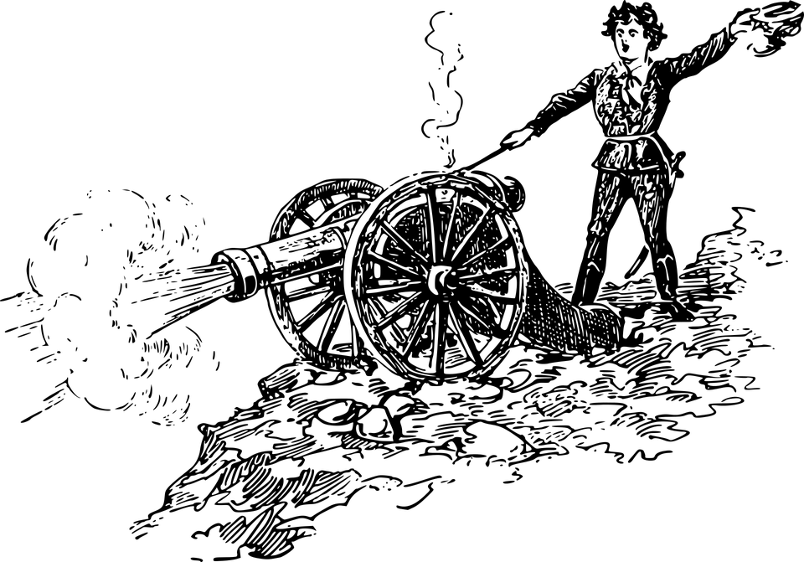
…………………………………………………………………………………………………………………………

…………………………………………………………………………………………………………………………

…………………………………………………………………………………………………………………………

…………………………………………………………………………………………………………………………

…………………………………………………………………………………………………………………………

…………………………………………………………………………………………………………………………

………………………………………………………………………………………………………………………………………………………………………
………………………………………………………………………………………………………………………………………………………………………

5.3.03 Vlastní literární text
Vymýšlíme příběh II
Vymyslete si příběh, ve kterém budou obsaženy všechny skutečnosti na obrázcích:
Na pořadí obrázků nezáleží.


…………………………………………………………………………………………………………………………

…………………………………………………………………………………………………………………………

…………………………………………………………………………………………………………………………

…………………………………………………………………………………………………………………………

…………………………………………………………………………………………………………………………

…………………………………………………………………………………………………………………………

…………………………………………………………………………………………………………………………

…………………………………………………………………………………………………………………………

…………………………………………………………………………………………………………………………

…………………………………………………………………………………………………………………………

…………………………………………………………………………………………………………………………

…………………………………………………………………………………………………………………………


…………………………………………………………………………………………………………………………

5.3.03 Vlastní literární text

Vymýšlíme příběh III
Vymyslete si příběh, ve kterém budou obsaženy všechny skutečnosti na obrázcích:
Na pořadí obrázků nezáleží.



………………………………………………………………………………………………………………………

…………………………………………………………………………………………………………………………

…………………………………………………………………………………………………………………………

…………………………………………………………………………………………………………………………

…………………………………………………………………………………………………………………………

…………………………………………………………………………………………………………………………

…………………………………………………………………………………………………………………………


…………………………………………………………………………………………………………………………

…………………………………………………………………………………………………………………………

…………………………………………………………………………………………………………………………

…………………………………………………………………………………………………………………………

…………………………………………………………………………………………………………………………

…………………………………………………………………………………………………………………………

5.3.03 Vlastní literární text
Vymýšlíme příběh IV
Vymyslete si příběh, ve kterém budou obsaženy všechny skutečnosti na obrázcích:
Na pořadí obrázků nezáleží.



……………………………………………………………………………………………………………………………………………………………………………

…………………………………………………………………………………………………………………………

…………………………………………………………………………………………………………………………
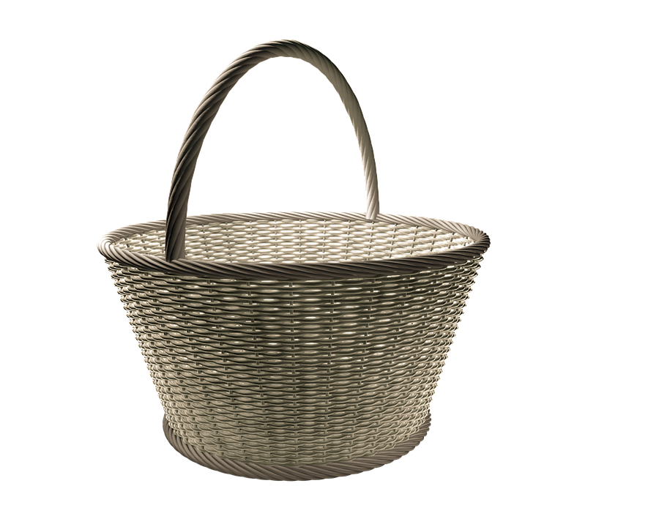

…………………………………………………………………………………………………………………………

…………………………………………………………………………………………………………………………


…………………………………………………………………………………………………………………………

…………………………………………………………………………………………………………………………
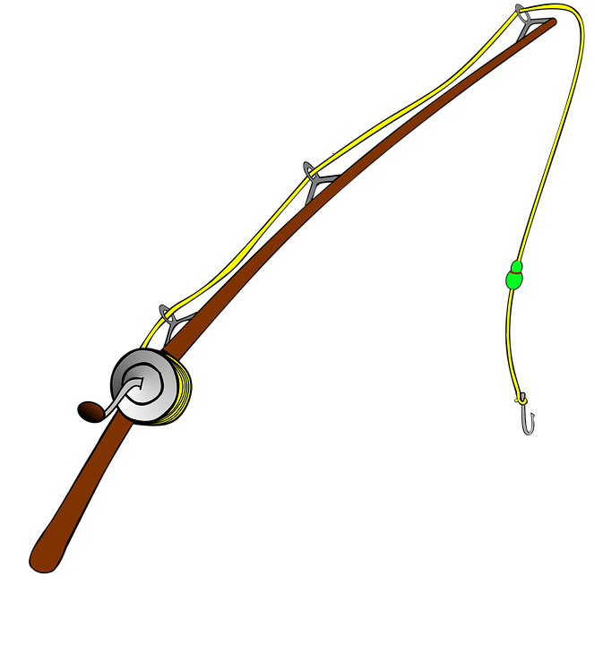
…………………………………………………………………………………………………………………………

…………………………………………………………………………………………………………………………

…………………………………………………………………………………………………………………………

…………………………………………………………………………………………………………………………

…………………………………………………………………………………………………………………………
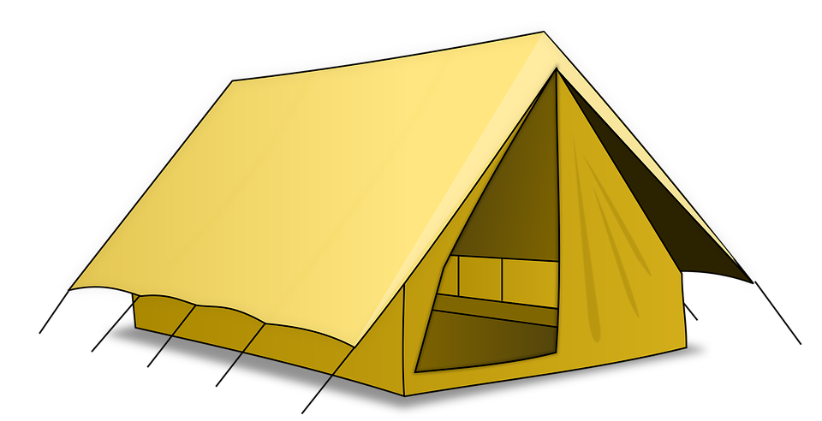

…………………………………………………………………………………………………………………………

METODICKÉ UKOTVENÍ OČEKÁVANÉHO VÝSTUPU
Očekávaný výstup pro české školy v zahraničí:
ZAHR-ČJL-5-3-04 rozšiřuje průběžně své čtenářské portfolio
Očekávaný výstup pro zahraniční školy odvozen od RVP ZV:
ČJL-5-3-01 vyjadřuje své dojmy z četby a zaznamenává je
ČJL-5-3-02 volně reprodukuje text podle svých schopností, tvoří vlastní literární text na dané téma
ČJL-5-3-03 rozlišuje různé typy uměleckých a neuměleckých textů
ČJL-5-3-04 při jednoduchém rozboru literárních textů používá elementární literární pojmy

Zdůvodnění potřebnosti očekávaného výstupu pro výuku češtiny v zahraničí:
- Očekávaný výstup je završením pojetí výuky, kdy se všechny “literární” očekávané výstupy vzájemně úzce propojují a prolínají. Žák se učí systematičnosti a základům projektového myšlení. Portfolio tvoří s určitým záměrem, který může podle potřeb modifikovat, ale zároveň tak, aby při jakékoli úpravě “nezahazoval” vlastní předchozí práci.
Při osvojování výstupu se uplatňuje návaznost na všechny očekávané výstupy 1. období v oblasti Literární výchovy, tento očekávaný výstup je syntetizuje.

Osvojení očekávaného výstupu znamená, že žák:
- rozšiřuje vlastní čtenářské zkušenosti o další tituly;
- variabilně lze naplňovat i prací se záznamy z četby (pak portfolio ve smyslu zpracovaných záznamů a poznámek o četbě);
- osobní záznamy z četby;
- tvorba vlastních textů na základě dojmů z četby

Učivo: četba a reprodukce přečteného – práce se záznamy z četby (čtenářský deník aj.) – vedení portfolia
Základní metodická doporučení:
- preference komunikačního pojetí výuky;
- aktivní zapojení žáků;
- maximální variabilita výukových metod;
- široké využití textů krásné literatury;
- využití digitálních materiálů a zdrojů;
- literárněvědná terminologie není cílem výuky
Doporučení k hodnocení:
- formativní hodnocení (průběžné) ze strany učitele;
- sebehodnocení žáků (podle stanovených kritérií);
- čtenářské portfolio

Doporučené zdroje:
https://clanky.rvp.cz/wp-content/upload/prilohy/21535/rozvijeni_pocatecni_ctenarske_gramotnosti_napadnik.pdf
https://clanky.rvp.cz/clanek/k/z/6841/PROJEKT-PRO-ROZVOJ-CTENARSTVI.html
https://edu.ceskatelevize.cz/predmet/cj-a-literatura?stupen=1-stupen-zs&tema=cteni
https://clanky.rvp.cz/clanek/22503/CHARAKTERISTIKA-LITERARNI-POSTAVY-%28ROZVOJ-CTENARSKE-GRAMOTNOSTI%29.html
https://clanky.rvp.cz/clanek/22239/PRAKTICKE-UKAZKY-PRO-VYUKU-CTENARSKE-GRAMOTNOSTI---DOSLOVNEHO-POROZUMENI-NA-POHADCE-%22ZVIRATKA-A-PETROVSTI%22-VE-VERZI-PODLE-VACLAVA-RIHY.html
http://www.nuv.cz/uploads/Publikace/vup/ctenarskagramotnost_final.pdf

5.3.04 Čtenářské portfolio

Vystavíme průkaz knize
Vyberte si jakoukoli knihu a vytvořte jí průkaz. Některé informace najdete přímo v knize, zbývající si musíte zjistit v důvěryhodných zdrojích:
obrázek knihy
Autor …………………………………………………………………………………………………

Název …………………………………………………………………………………………………

Národní literatura (např. česká) ……………………………………………………

Prostředí, ve kterém se děj odehrává (např. České království)

…………………………………………………………………………………………………………………………
Doba (čas), ve které se děj odehrává (např. bájná minulost, středověk, 20. století…)

…………………………………………………………………………………………………………………………
Literární žánr, ke kterému lze knihu přiřadit (např. pohádka, román ze současnosti…)

…………………………………………………………………………………………………………………………
Hlavní postavy (např. Pavla – 12letá dívka z Prahy; Cipísek – loupežnický syn Rumcajse a Manky…)

…………………………………………………………………………………………………………………………

…………………………………………………………………………………………………………………………

…………………………………………………………………………………………………………………………

…………………………………………………………………………………………………………………………

…………………………………………………………………………………………………………………………

Další použité zdroje
Vedle zdrojů a odkazů přímo citovaných v pracovních listech byly k vývoji metodického materiálu použity obrázky z https://pixabay.com, všechny volné i pro komerční užití a bez další nutnosti uvádět zdroj.
Aktuální verze RVP ZV s vyznačenými posledními změnami (které se vesměs nedotýkají tohoto metodického materiálu), je dostupná zde: http://www.nuv.cz/file/4982/

František Brož
Český jazyk a literatura
v českých školách v zahraničí
Metodický materiál pro učitele 1. stupně základní školy



Vydal Národní pedagogický institut České republiky,
Senovážné nám. 25, 110 00, Praha 1

Rok vydání: 2022

První vydání
ISBN 978-80-7578-111-6
Aktuální informace o publikacích Národního pedagogického institutu České republiky najdete na webových stránkách www.npi.cz



